**DOCUMENTO DE ANÁLISIS**

**DEL SISTEMA**

<DJSC>

**Equipo de Trabajo**

**Cliente**

<La plancha de pancha>

**Responsables**

<Deivyd Alexander Roa Alvarado>

<Jhoan Sebastian Pinilla Acosta>

<Juan Pablo González Ayala>

<Jesús Alberto Castellanos>

**Historia de revisiones**

| Fecha | Versión | Descripción | Autor |
| --- | --- | --- | --- |
| <dd/mm/aaaa> | <x.x> | <detalles> | <nombre> |
|  |  |  |  |
|  |  |  |  |
|  |  |  |  |

**TABLA DE CONTENIDO**

Pág.

1. **Introducción**
   1. **Propósito**

El propósito de este documento es definir las necesidades actuales con las que cuenta la empresa y proponer una solución que se llevará a cabo a través de una página web donde consta con diferentes interfaces donde facilite el manejo de las diferentes actividades.

* 1. **Referencias**

El administrador de la empresa “La Plancha de Pacha”.

* 1. **Definición de términos, abreviaturas y siglas**

LPDP= La plancha de Pancha

DJSC= Deivyd, Juan, Sebastián, Castellanos

1. **Descripción del sistema**

Con este sistema contribuiremos en dar solución a los diferentes inconvenientes con los que cuenta la empresa “La Plancha de Pancha” la cual se verá beneficiada del proyecto ya que tendrá un sistema informático que administre de forma más efectiva los procesos que maneja la empresa en inventario, solicitudes, ventas y producción.

1. **Módulos del sistema**

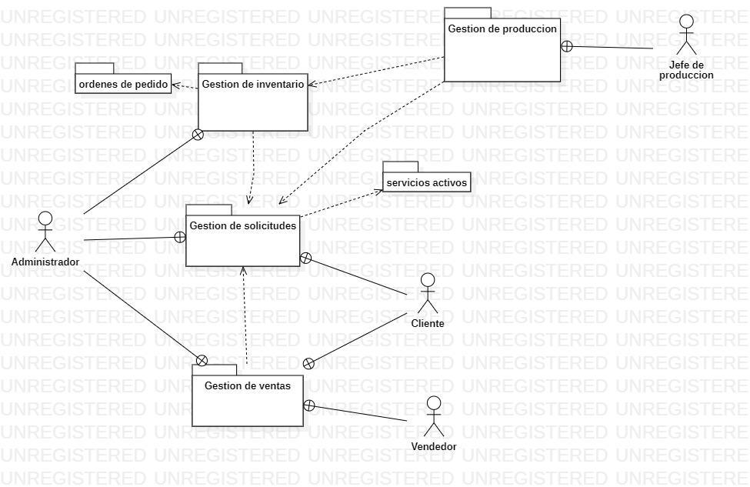**explicación:existen 4 módulos ventas solicitudes inventarios y producción,y todos dependen de una solicitud realizada por un cliente la cual a la vez depende de los servicios activos, para realizar una venta deben existir solicitudes, a partir de la solicitud se piden los materiales para pasar a un proceso de producción.**

1. **Casos de uso**
   1. **Casos de uso del módulo inventario**

|  | DOCUMENTO DE TRABAJO ESPECIFICACIÓN CASOS DE USO ADSO – CSF | |
| --- | --- | --- |
| UC-001 | Registrar pedidos de proveedor | |
| Objetivos asociados | * Registrar pedidos que lleguen al inventario de parte del proveedor | |
| Requisitos asociados | * RF 001: El sistema permitirá registrar pedidos de proveedor * RF 002: El sistema permitirá modificar pedidos | |
| Descripción | El usuario administrador podrá registrar pedidos de proveedor | |
| Precondición | deberán existir  órdenes de pedido en el sistema | |
| Secuencia Normal | Paso | Acción |
| 1 | El administrador dará clic en registrar pedidos de proveedor |
| 2 | El sistema le mostrará un formulario con los siguientes datos que el administrador deberá completar: tipo de material, cantidad, color, detalles, |
| 3 | el administrador completará el formato |
| 4 | El sistema validará el formato y activará la opción de confirmar |
| 5 | El administrador dará clic en confirmar |
| 6 | El sistema enviará un correo al proveedor de la solicitud |
| 7 | el sistema mostrará un aviso “el pedido se ha realizado con éxito” |
| Postcondición | El usuario administrador podrán modificar los pedidos de proveedor | |
| Excepciones | Paso | Acción |
| 3.1 | Si el administrador intenta enviar el formulario y este tiene algún espacio en blanco el sistema no le permitirá avanzar |
| 5.1 | En caso de no recibir una confirmación de que el correo ha sido recibido se reenviará el correo |
| Rendimiento | Paso | Cota de Tiempo |
| 2 | 2 s |
| 4 | 2 s |
| 6 | 8 s |
| 7 | 1 s |

|  | DOCUMENTO DE TRABAJO ESPECIFICACIÓN CASOS DE USO ADSO – CSF | |
| --- | --- | --- |
| UC-002 | Modificar pedidos | |
| Objetivos asociados | * Modificar los pedidos que estén actualmente en el inventario | |
| Requisitos asociados | * RF 001: El sistema permitirá modificar pedidos | |
| Descripción | El usuario administrador podrá modificar los pedidos | |
| Precondición | deberán existir pedidos de proveedor | |
| Secuencia Normal | Paso | Acción |
| 1 | El administrador dará clic en modificar pedidos a proveedor |
| 2 | El sistema mostrará un listado con los pedidos registrados |
| 3 | El administrador selecciona el pedido que quiera modificar |
| 4 | el sistema habilitará el cuadro de cantidad del pedido para que el administrador lo modifique |
| 5 | El administrador modificara la cantidad del pedido |
| 6 | el sistema validará la información y habilitará el botón de “realizar cambio ” |
| 7 | el administrador dará clic en realizar cambio |
| 8 | el sistema informará al proveedor del cambio por medio de un correo |
|  | 9 | el sistema mostrará un aviso “el cambio se ha realizado con éxito” |
| Postcondición | El usuario administrador | |
| Excepciones | Paso | Acción |
| 4.1 | Si el usuario administrador seleccione un pedido que ya se haya entregado el sistema no le permitirá hacer modificaciones en el pedido |
| 6.1 | el usuario administrador tendrá 24 horas para poner una cantidad menor a la anterior una vez pasado ese tiempo el sistema no habilita la opción de realizar cambio si la cantidad es menor a la realizada al inicio |
| Rendimiento | Paso | Cota de Tiempo |
| 2 | 2 s |
| 4 | 2 s |
|  | 6 | 3s |
|  | 8 | 10s |
|  | 9 | 5s |

|  | DOCUMENTO DE TRABAJO ESPECIFICACIÓN CASOS DE USO ADSO – CSF | |
| --- | --- | --- |
| UC-003 | Solicitar materia prima | |
| Objetivos asociados | * Solicitar materia prima para registro en inventario | |
| Requisitos asociados | * RF 003: El sistema permitirá solicitar materia prima | |
| Descripción | El usuario administrador podrá solicitar la materia prima | |
| Precondición | deberán existir órdenes de produccion | |
| Secuencia Normal | Paso | Acción |
| 1 | El administrador dará clic en solicitar materia prima |
| 2 | El sistema le mostrará un formulario con los siguientes datos que el administrador deberá completar: nombre de empresa solicitado, cantidad de material, tipo de material, teléfono y correo de contacto de la empresa, detalles. |
| 3 | El administrador llenará los espacios |
| 4 | el sistema validará los datos y activará el botón de “solicitar materia prima” |
| 5 | el administrador dará clic en solicitar materia prima |
| 6 | El sistema mostrará un texto diciendo materia prima solicitada correctamente |
| 7 | El sistema enviará un correo al proveedor de la solicitud |
| Postcondición | El usuario administrador y jefe de producción podrán consultar la materia prima solicitada | |
| Excepciones | Paso | Acción |
| 4.1 | Si el administrador intenta enviar el formulario y este tiene algún espacio en blanco el sistema no le permitirá avanzar |
| Rendimiento | Paso | Cota de Tiempo |
| 2 | 3 s |
| 4 | 2 s |
| 6 | 3 s |
| 7 | 2 s |

|  | DOCUMENTO DE TRABAJO ESPECIFICACIÓN CASOS DE USO ADSO – CSF | |
| --- | --- | --- |
| UC-004 | Administrar materia prima | |
| Objetivos asociados | * Administrar la materia prima registrada en el inventario | |
| Requisitos asociados | * RF 004: El sistema permitirá administrar materia prima | |
| Descripción | El usuario administrador podrá administrar la materia prima | |
| Precondición | deberán existir pedidos de proveedor registrados | |
| Secuencia Normal | Paso | Acción |
| 1 | El administrador dará clic en administrar materia prima |
| 2 | El sistema le mostrará un listado con la materia prima registrada en el inventario |
| 3 | El administrador seleccionara la materia prima a administrar |
| 4 | El sistema le mostrará las siguientes opciones : cambiar cantidad, cambiar nombre, cambiar tipo |
| 5 | El administrador realizará cambios |
| 6 | el sistema validará que se hayan realizado cambios  y habilitará la opción de “guardar cambios ” |
| 7 | el administrador dara clic en guardar cambios |
| 8 | El sistema mostrará un cuadro de texto diciendo “los cambios fueron guardados correctamente” |
| Postcondición | El usuario administrador y empleados podrán consultar la materia prima administrada | |
| Excepciones | Paso | Acción |
| 3.1 | Si la materia prima seleccionada ya no se encuentra disponible no se habilita la opción de cambios |
| 6.1 | Si el administrador deja algún recuadro sin llenar el sistema no le permitirá guardar cambios |
| Rendimiento | Paso | Cota de Tiempo |
| 2 | 2 s |
| 4 | 2 s |
| 6 | 3 s |
|  | 8 | 5s |

|  | DOCUMENTO DE TRABAJO ESPECIFICACIÓN CASOS DE USO ADSO – CSF | |
| --- | --- | --- |
| UC-005 | Registrar entradas de materia prima | |
| Objetivos asociados | * Registrar entradas de materia prima al inventario | |
| Requisitos asociados | * RF 005: El sistema permitirá registrar entradas de materia prima * RF 006: El sistema permitirá modificar entrada de materia prima | |
| Descripción | El usuario administrador podrá registrar entradas de materia prima | |
| Precondición | deben existir solicitudes de materia prima | |
| Secuencia Normal | Paso | Acción |
| 1 | El administrador dará clic en registrar entradas de materia prima |
| 2 | El sistema le mostrará un formulario con los siguientes datos que el administrador deberá completar: tipo de materia, cantidad, color, material |
| 3 | El administrador llenará el formulario con la información de la materia prima |
| 4 | el sistema validará que se haya diligenciado el formulario y habilitará la opción de “guardar” |
| 5 | el administrador dara clic en guardas |
| 6 | El sistema mostrará un cuadro de texto diciendo que la de entrada de materia ha sido registrada correctamente |
| Postcondición | El usuario administrador y empleados podrán consultar los registros de entrada de materia prima | |
| Excepciones | Paso | Acción |
| 4.1 | Si el administrador deja algún espacio en blanco el sistema no le permitirá avanzar |
| Rendimiento | Paso | Cota de Tiempo |
| 2 | 2 s |
| 4 | 2 s |
| 6 | 2 s |

|  | DOCUMENTO DE TRABAJO ESPECIFICACIÓN CASOS DE USO ADSO – CSF | |
| --- | --- | --- |
| UC-006 | Registrar salida de materia prima por novedades | |
| Objetivos asociados | * Registrar la salida de la materia prima que presente novedades en el inventario | |
| Requisitos asociados | * RF 006: El sistema permitirá Registrar salida de materia prima por novedades | |
| Descripción | El usuario administrador podrá registrar la salida de materia prima por novedades | |
| Precondición | debe existir materia prima en el inventario | |
| Secuencia Normal | Paso | Acción |
| 1 | El administrador dará clic en registrar salida de materia prima por novedades |
| 2 | El sistema mostrará un listado con la materia prima registrada |
| 3 | El administrador selecciona la materia prima que desee |
| 4 | El sistema mostrará un formulario con lo siguiente: novedad, nombre, tipo, cantidad |
| 5 | El administrador llenará el formulario |
| 6 | el sistema validara el formulario y activara la opción de confirmar |
| 7 | el administrador da clic en confirmar |
| 8 | El sistema mostrará un cuadro de texto diciendo que el registro de salida de la materia prima por novedades ha sido llenado correctamente |
| 9 | El sistema mostrará el listado de la materia prima sin la materia retirada  por novedad |
| Postcondición | El usuario administrador y empleados podrán consultar los registros de salida de la materia prima por novedades | |
| Excepciones | Paso | Acción |
| 6.1 | Si el administrador llena de manera incorrecta el formulario el sistema no permitirá hacer el registro de la salida de la materia prima con novedades y no se activará la opción de confirmar |
| Rendimiento | Paso | Cota de Tiempo |
| 2 | 3 s |
| 4 | 2 s |
| 6 | 2 s |
| 8 | 3 s |
|  | 9 | 5s |

|  | DOCUMENTO DE TRABAJO ESPECIFICACIÓN CASOS DE USO ADSO – CSF | |
| --- | --- | --- |
| UC-007 | Generar informes de inventario | |
| Objetivos asociados | * Generar informes sobre el inventario | |
| Requisitos asociados | * RF 007: El sistema permitirá generar informes de inventario | |
| Descripción | El usuario administrador podrá generar informes de inventario | |
| Precondición | deben existir entradas y salidas de materia prima | |
| Secuencia Normal | Paso | Acción |
| 1 | El administrador dará clic en generar informes de inventario |
| 2 | El sistema le mostrará un listado con todas las novedades sobre el inventario |
| 3 | El sistema mostrará un cuadro de texto diciendo el informe ha sido generado correctamente |
| Postcondición | El usuario administrador podrá generar mas informes de inventario | |
| Excepciones | Paso | Acción |
| 1.1 | en caso de que no se hayan realizado modificaciones en el inventario el sistema mostrará un mensaje de error”no existen novedades de inventario” |
| Rendimiento | Paso | Cota de Tiempo |
| 2 | 2 s |
| 3 | 2 s |

* 1. **Casos de uso del módulo ventas**

|  | **DOCUMENTO DE TRABAJO ESPECIFICACIÓN CASOS DE USO ADSO – CSF** | |
| --- | --- | --- |
| **UC-001** | Realizar abono | |
| **Objetivos asociados** | * Gestionar el registro de abonos para las compras | |
| **Requisitos asociados** | * RF-001: El sistema permitirá al usuario realizar un abono * RF-002:El sistema permitirá al usuario consultar orden de pedido | |
| **Descripción** | El usuario cliente podrá registrar un abono para las compras a partir de una orden de pedido | |
| **Precondición** | El usuario cliente deberá haber registrado una venta con anterioridad | |
| **Secuencia Normal** | **Paso** | **Acción** |
| 1 | El cliente ingresa a la orden de pedido |
| 2 | el sistema listara las órdenes de pedido del cliente |
| 3 | El cliente elije la orden de pedido deseada |
| 4 | El sistema desplegará un formulario con los siguientes campos para el usuario completar: nombre, número de identidad, número de contacto, cantidad de abono, método de pago. |
| 5 | El cliente rellena la información del formulario |
| 6 | el sistema valida el formulario y activa la opción “confirmar abono” |
| 7 | el cliente da clic en confirmar abono |
| 8 | El sistema muestra una notificación en venta emergente de la confirmación confirmación del abono |
| **Postcondición** | el sistema guardará cada abono que sea realizado por el cliente y lo mostrará al momento que el cliente consulte sus compras | |
| **Excepciones** | **Paso** | **Acción** |
| 3.1 | en caso de que el pedido ya haya sido pagado el sistema no permitirá más abonos |
| 6.1 | Si la información del formulario no corresponde o no está diligenciado correctamente la opción de confirmar abono no se activará. |
| 7.1 | en caso de que el cliente no desee confirmar el abono la opción “cancelar” estará siempre disponible |
| **Rendimiento** | **Paso** | **Cota de Tiempo** |
| 2 | 2s |
| 4 | 2s |
| 6 | 5s |
|  | 8 | 4s |

|  | **DOCUMENTO DE TRABAJO ESPECIFICACIÓN CASOS DE USO ADSO – CSF** | |
| --- | --- | --- |
| **UC-002** | Consultar compras | |
| **Objetivos asociados** | * Verificar las compras realizadas por el cliente | |
| **Requisitos asociados** | * RF-001: el sistema permitirá al usuario cliente consultar y verificar sus compras * RF-002:el sistema permitirá al usuario realizar un recibo o un comprobante de sus compras | |
| **Descripción** | El usuario cliente podrá verificar las compras que haya realizado | |
| **Precondición** | El usuario cliente deberá tener compras existentes | |
| **Secuencia Normal** | **Paso** | **Acción** |
| 1 | El cliente ingresa a la opción “consultar compras” |
| 2 | El sistema genera un listado con las compras o abonos realizados con anterioridad por el cliente |
| 3 | El cliente dará clic en la compra que desee consultar |
| 4 | El sistema mostrará la compra seleccionada con los detalles del servicio y datos del cliente: cantidad, tamaño, color, tipo de servicio, fecha de pedido, fecha de entrega, lugar de entrega, método de pago, abono, nombré del cliente, número de identidad, teléfono de contacto |
| 5 | El cliente podrá cerrar la pestaña cuando lo desee |
| **Postcondición** | El cliente podrá realizar un recibo de las compras | |
| **Excepciones** | **Paso** | **Acción** |
|  | **2.1** | en caso de que el usuario cliente no cuente con ninguna compra el sistema mostrará un mensaje de error”no existen compras por el momento” |
| **Rendimiento** | **Paso** | **Cota de Tiempo** |
| 2 | 5s |
| 4 | 5s |

|  | **DOCUMENTO DE TRABAJO ESPECIFICACIÓN CASOS DE USO ADSO – CSF** | |
| --- | --- | --- |
| **UC-003** | Generar recibo | |
| **Objetivos asociados** | * Proporcionar un recibo al cliente para asegurar su compra y reclamar el servicio | |
| **Requisitos asociados** | * RF-001: El sistema de información permitirá al usuario cliente obtener un recibo de cualquier compra * RF-002:El sistema de información permitirá al usuario consultar sus compras | |
| **Descripción** | El usuario cliente podrá solicitar un comprobante para sus compras | |
| **Precondición** | El usuario cliente deberá tener compras registradas | |
| **Secuencia Normal** | **Paso** | **Acción** |
| 1 | El cliente da clic en “generar recibo” |
| 2 | el sistema listara todas las compras del cliente |
| 3 | el cliente da clic en la compra que desee |
| 4 | El sistema genera un recibo con los siguientes datos: imagen del servicio, cantidad, tamaño, color, tipo de servicio, fecha de pedido, fecha de entrega, lugar de entrega, método de pago, abono, nombré del cliente, número de identidad, teléfono de contacto |
| 5 | El cliente puede  imprimir el recibo o salir del apartado |
| **Postcondición** | el sistema actualizara el recibo con cada abono que se haya generado | |
| **Excepciones** | **Paso** | **Acción** |
| 2.1 | Si la compra seleccionada por el cliente ya ha sido reclamada el recibo tendrá añadido un nuevo dato “servicio reclamado” |
|  | 3.1 | en caso de que el cliente no desee imprimir el recibo la opcion de “regresar”estara siempre disponible |
| **Rendimiento** | **Paso** | **Cota de Tiempo** |
| 2 | 5s |

|  | **DOCUMENTO DE TRABAJO ESPECIFICACIÓN CASOS DE USO ADSO – CSF** | |
| --- | --- | --- |
| **UC-004** | Registrar Venta | |
| **Objetivos asociados** | * Gestionar el registro de las ventas | |
| **Requisitos asociados** | * RF-001: El sistema de información permitirá al usuario cliente registrar ventas | |
| **Descripción** | El usuario cliente podrá registrar las ventas que realice las veces que desee | |
| **Precondición** | El usuario cliente deberá haber realizado una solicitud previa | |
| **Secuencia Normal** | **Paso** | **Acción** |
| 1 | El cliente ingresa a la opción registrar venta |
| 2 | El sistema desplegara un formato de venta con los siguientes campos para rellenar: nombre cliente, numero de contacto , cantidad . |
| 3 | El cliente rellenara el formulario |
| 4 | El sistema validara el formulario y habilitara la opción de confirmar venta |
| 5 | El cliente dará clic en confirmar venta |
| 6 | El sistema mostrara un mensaje ”la venta se ha realizado con éxito” |
|  | 7 | el sistema notificara al vendedor sobre la venta |
| **Postcondición** | El sistema guardara la compra y permitirá al usuario cliente y al usuario vendedor consultarlas | |
| **Excepciones** | **Paso** | **Acción** |
| 3.1 | Si la información del formulario no corresponde o no está diligenciado correctamente la opción de confirmar venta no se activará. |
| 5.1 | En caso de que el cliente no desee realizar la venta el sistema siempre tendrá activa la opción de “cancelar venta” |
| **Rendimiento** | **Paso** | **Cota de Tiempo** |
| 2 | 2s |
| 4 | 2s |
| 6 | 2s |
|  | 7 | 2s |

|  | **DOCUMENTO DE TRABAJO ESPECIFICACIÓN CASOS DE USO ADSO – CSF** | |
| --- | --- | --- |
| **UC-005** | Consultar pedidos | |
| **Objetivos asociados** | * Administrar los pedidos realizados por los clientes | |
| **Requisitos asociados** | * RF-001: el sistema permitirá al usuario vendedor consultar las compras de cada cliente * RF-002: el sistema permitirá al usuario cliente generar recibos de las compras de cada cliente | |
| **Descripción** | El usuario vendedor podrá verificar las compras de los clientes | |
| **Precondición** | Deben existir compras por parte de los clientes | |
| **Secuencia Normal** | **Paso** | **Acción** |
| 1 | El vendedor ingresa a la opción “consultar pedidos” |
| 2 | El sistema listará todos los clientes que hayan realizado alguna compra y permitirá filtrar a los clientes por su numero de identidad |
| 3 | El vendedor dará clic en el producto del cliente que desee |
| 4 | El sistema desplegara una pestaña con los siguientes datos: cantidad, tamaño, color, tipo de servicio, fecha de pedido, fecha de entrega, lugar de entrega, método de pago, abono, nombré del cliente, numero de identidad, teléfono de contacto |
| 5 | El vendedor podrá ver el servicio y cerrar la pestaña cuando lo desee |
| **Postcondición** | cuando el vendedor abandone el apartado el sistema volvera a listar los pedidos | |
| **Excepciones** | **Paso** | **Acción** |
|  | **1.1** | **en caso de que no existan pedidos el sistema mostrará un mensaje”no existen pedidos actualmente”** |
| **Rendimiento** | **Paso** | **Cota de Tiempo** |
| 2 | 5s |
| 4 | 2s |

|  | **DOCUMENTO DE TRABAJO ESPECIFICACIÓN CASOS DE USO ADSO – CSF** | |
| --- | --- | --- |
| **UC-006** | Generar recibos | |
| **Objetivos asociados** | * Proporcionar un recibo al vendedor para la confirmación de la compra | |
| **Requisitos asociados** | * RF-001: El sistema de información permitirá al usuario vendedor obtener un recibo de cualquier compra para cualquier cliente * RF-002: el sistema permitirá al usuario vendedor consultar las compras de cualquier cliente | |
| **Descripción** | El usuario vendedor podrá solicitar un comprobante para cada compra de cada cliente | |
| **Precondición** | deben existir compras por parte de los clientes | |
| **Secuencia Normal** | **Paso** | **Acción** |
| 1 | El vendedor da clic en “generar recibo” |
| 2 | el sistema listara las compras de los clientes |
| 3 | el administrador da clic en el cliente que desee |
| 4 | El sistema genera un recibo con los siguientes datos: imagen del servicio, cantidad, tamaño, color, tipo de servicio, fecha de pedido, fecha de entrega, lugar de entrega, método de pago, abono, nombré del cliente, numero de identidad, teléfono de contacto |
| 5 | El vendedor puede ver o imprimir el recibo |
| **Postcondición** | una vez el cliente abandone el sistema volverá a mostrar la compra del cliente anteriormente seleccionado | |
| **Excepciones** | **Paso** | **Acción** |
|  | **3.1** | **en caso de que no se desee imprimir un recibo ,la opción “regresar siempre estara disponible** |
| **Rendimiento** | **Paso** | **Cota de Tiempo** |
| 2 | 5s |

|  | **DOCUMENTO DE TRABAJO ESPECIFICACIÓN CASOS DE USO ADSO – CSF** | |
| --- | --- | --- |
| **UC-007** | Consultar contratos con sub-empresas | |
| **Objetivos asociados** | * Administrar los contratos realizados con sub-empresas | |
| **Requisitos asociados** | * RF-001: el sistema permitirá al usuario administrador consultar los contratos existentes con sub-empresas * RF-002: el sistema permitirá al usuario administrador generar recibos de las compras de cada cliente * RF-003: el sistema permitirá al usuario administrador modificar los contratos existentes con sub empresas | |
| **Descripción** | El usuario vendedor podrá verificar los contratos con sub-empresas | |
| **Precondición** | Deben existir contratos con sub-empresas | |
| **Secuencia Normal** | **Paso** | **Acción** |
| 1 | El administrador ingresa a la opción “consultar contratos con sub-empresas” |
| 2 | El sistema listará todos los contratos con su-empresas que se hayan realizado y permitirá filtrar a las sub-empresas por su nombre |
| 3 | El administrador dará clic en el contrato que desee |
| 4 | El sistema desplegara una pestaña con los siguientes datos: nombre de la sub-empresa, numero de contacto, correo de contacto, nombre del producto solicitado, cantidad, imagen del producto, detalles del producto (medidas, color o diseño) tipo de producto |
| 5 | El administrador podrá ver el contrato y cerrar la pestaña cuando lo desee |
| **Postcondición** | una vez se abandone el apartado el sistema volvera a listar los contratos con sub empresas | |
| **Excepciones** | **Paso** | **Acción** |
| **2.2** | **Si al filtrar no se encuentra ninguna empresa con el nombre solicitado el sistema mostrara un mensaje “no se ha encontrado la empresa solicitada”** |
| **Rendimiento** | **Paso** | **Cota de Tiempo** |
| 2 | 5s |
| 4 | 2s |

|  | **DOCUMENTO DE TRABAJO ESPECIFICACIÓN CASOS DE USO ADSO – CSF** | |
| --- | --- | --- |
| **UC-008** | Generar recibos | |
| **Objetivos asociados** | * Proporcionar un recibo al administrador para la confirmación del contrato | |
| **Requisitos asociados** | * RF-001: el sistema permitirá al usuario administrador consultar los contratos existentes con sub-empresas * RF-002: el sistema permitirá al usuario administrador generar recibos de las compras de cada cliente * RF-003: el sistema permitirá al usuario administrador modificar los contratos existentes con sub empresas | |
| **Descripción** | El usuario administrador podrá generar un comprobante de los contratos con sub empresas | |
| **Precondición** | deben existir contratos con sub empresas registrados | |
| **Secuencia Normal** | **Paso** | **Acción** |
| 1 | El administrador da clic en “generar recibo” |
| 2 | el sistema listara los contratos con sub-empresas registrados |
| 3 | el administrador da clic en el contrato deseado |
| 4 | El sistema generará un recibo con los siguientes datos: nombre de la sub-empresa, numero de contacto, correo de contacto, nombre del producto solicitado, cantidad, imagen del producto, detalles del producto (medidas, color o diseño) tipo de producto |
| 5 | El administrador imprimir el recibo o abandonar el apartado |
| **Postcondición** | una vez abandonado el apartado el sistema volverá a mostrar el contrato seleccionado con anterioridad | |
| **Excepciones** | **Paso** | **Acción** |
|  | **1.1** | **en caso de que no existan contratos con sub-empresas no se podrá generar ningun recibo** |
|  | **3.1** | **en caso de que no se desee imprimir el recibo la opción “regresar” siempre estará disponible** |
| **Rendimiento** | **Paso** | **Cota de Tiempo** |
| 2 | 5s |

|  | **DOCUMENTO DE TRABAJO ESPECIFICACIÓN CASOS DE USO ADSO – CSF** | |
| --- | --- | --- |
| **UC-009** | Modificar contratos con sub-empresas | |
| **Objetivos asociados** | * Generar pequeños cambios en los contratos con las sub empresas | |
| **Requisitos asociados** | * RF-001: el sistema permitirá al usuario administrador consultar los contratos existentes con sub-empresas * RF-002: el sistema permitirá al usuario administrador generar recibos de las compras de cada cliente * RF-003: el sistema permitirá al usuario administrador modificar los contratos existentes con sub empresas | |
| **Descripción** | El usuario administrador podrá modificar levemente los contratos con las sub-empresas | |
| **Precondición** | Se Deben existir contratos con sub empresas | |
| **Secuencia Normal** | **Paso** | **Acción** |
| 1 | El administrador da clic en “modificar contrato” |
| 2 | el sistema listara los contratos con sub empresas registrados |
| 3 | el administrador dara clic en el contrato deseado |
| 4 | El sistema desplegara un formulario donde el administrador podrá modificar la cantidad del producto la cual solo puede ser mayor a la cantidad anterior. |
| 5 | el usuario administrador deberá rellenar el formulario |
| 6 | el sistema verificará el formulario y activara la opción “confirmar” |
| 7 | El cliente puede confirmar el cambio o cancelarlo |
| 8 | El sistema enviara un correo a la empresa informándola del cambio |
| **Postcondición** | El sistema listara las compras de los clientes | |
| **Excepciones** | **Paso** | **Acción** |
| **1.1** | **Si el producto ya ha sido entregado por parte de la sub-empresa el contrato no se podrá modificar y el sistema mostrara un mensaje “no se puede modificar este contrato”** |
| **4.1** | **Si la cantidad ingresada es menor a la cantidad anterior el sistema no permitirá confirmar el cambio** |
| **Rendimiento** | **Paso** | **Cota de Tiempo** |
| 2 | 2s |
| 4 | 5s |
|  | 6 | 5s |
|  | 8 | 5s |

|  | **DOCUMENTO DE TRABAJO ESPECIFICACIÓN CASOS DE USO ADSO – CSF** | |
| --- | --- | --- |
| **UC-010** | Registrar contrato con sub-empresa | |
| **Objetivos asociados** | * Generar y registrar un contrato con alguna sub empresa. | |
| **Requisitos asociados** | * RF-001: el sistema permitirá al usuario administrador registrar un contrato con sub-empresa | |
| **Descripción** | El usuario administrador realizar un nuevo contrato con una sub-empresa | |
| **Precondición** | deben existir ordenes de pedidos | |
| **Secuencia Normal** | **Paso** | **Acción** |
| 1 | El administrador da clic en “registrar contrato con sub-empresa” |
| 2 | El sistema generara formato donde el administrador deberá ingresar: nombre de sub-empresa, teléfono de contacto, correo de contacto, detalles del producto (cantidad, tipo, medidas, color o diseño,),nombre del administrador, numero de contacto del administrador, numero de identidad del administrador |
| 3 | el usuario administrador rellenara los campos disponibles en el formulario |
| 4 | el sistema validara el formato y activara la opcion”confirmar” |
| 5 | El administrador deberá aceptar o cancelar el registro del contrato |
| 6 | El sistema mostrara un mensaje “el contrato se ha registrado con éxito” |
| 7 | El sistema enviara un correo a la sub-empresa avisando del contrato |
| **Postcondición** | El administrador podra consultar los contratos registrados | |
| **Excepciones** | **Paso** | **Acción** |
| **4.1** | **En caso de que falte algún dato o no coincidan los datos el sistema no permitirá registrar el contrato y no se activara la opción”confirmar”** |
| **6.1** | **En caso de que el administrador cancelara el registro del contrato el sistema volverá a la pestaña principal** |
| **Rendimiento** | **Paso** | **Cota de Tiempo** |
| 2 | 3s |
| 4 | 2s |
| 6 | 5s |
|  | 7 | 5s |

* 1. **Casos de uso del módulo solicitudes**

|  | **DOCUMENTO DE TRABAJO ESPECIFICACIÓN CASOS DE USO ADSO – CSF** | |
| --- | --- | --- |
| **UC-001** | Registrar servicios disponibles | |
| **Objetivos asociados** | * Gestionar el registro de servicios disponibles | |
| **Requisitos asociados** | * RF-001: El sistema de información permitirá al usuario administrador registrar servicios que se encuentran disponibles * RF-002: El sistema de información permitirá al usuario administrador modificar los servicios | |
| **Descripción** | *El usuario administrador tendrá la posibilidad de registrar los servicios disponibles* | |
| **Precondición** | *El usuario administrador deberá ingresar al apartado de servicios* | |
| **Secuencia Normal** | **Paso** | **Acción** |
| 1 | *El administrador dará clic en “registrar servicios disponibles”* |
| 2 | *el sistema desplegará un formulario con los siguientes campos:”nombre del servicio,precio del servicio,descripción del servicio”* |
| 3 | El administrador completará los datos correspondientes |
| 4 | El sistema validará los datos y activará el botón de “registrar servicio” |
|  | 5 | el administrador dará clic en registrar servicio |
|  | 6 | El sistema publicará el servicio en el catálogo |
| **Postcondición** | *El usuario administrador podrá registrar y guardar los servicios disponibles* | |
| **Excepciones** | **Paso** | **Acción** |
| 4.1 | *En caso de que algún campo no esté correctamente diligenciado no se activará el botón de “registrar servicio”* |
| 4.2 | *En caso de que el servicio ya se encuentre registrado el sistema desplegará un mensaje de error “el servicio ya se encuentra en el catálogo”* |
| **Rendimiento** | **Paso** | **Cota de Tiempo** |
| 2 | *5s* |
| 4 | *5s* |
| 6 | *2s* |

|  | **DOCUMENTO DE TRABAJO ESPECIFICACIÓN CASOS DE USO ADSO – CSF** | |
| --- | --- | --- |
| **UC-002** | Consultar órdenes del servicio | |
| **Objetivos asociados** | * Gestionar la consulta de las órdenes del servicio | |
| **Requisitos asociados** | * RF-001: El sistema de información permitirá al usuario administrador consultar ordenes de servicio hechas por clientes | |
| **Descripción** | *El usuario administrador podrá consultar las órdenes de servicio guardadas* | |
| **Precondición** | *El usuario cliente habrá creado una orden de servicio* | |
| **Secuencia Normal** | **Paso** | **Acción** |
| 1 | *El administrador dará clic en “consultar órdenes del servicio”* |
| 2 | *el sistema listara las órdenes de servicio realizadas por los clientes y permitirá filtrarlas por número de documento* |
| 3 | *El usuario administrador dará clic en la orden del servicio deseada* |
| 4 | *El sistema mostrará los datos sobre la orden de servicio seleccionada* |
| **Postcondición** | *El usuario administrador podrá aceptar o denegar la orden del servicio* | |
| **Excepciones** | **paso** | **acción** |
| **1.1** | en caso de que no existan órdenes de servicio por parte de los clientes el sistema mostrará un mensaje de error”no existen órdenes de servicio pendientes actualmente” |
| **2.1** | en caso de que el administrador así lo desee podrá filtrar las órdenes de servicio por medio del id |
| **Rendimiento** | **Paso** | **Cota de Tiempo** |
| 2 | *2s* |
| 4 | *3s* |

|  | **DOCUMENTO DE TRABAJO ESPECIFICACIÓN CASOS DE USO ADSO – CSF** | |
| --- | --- | --- |
| **UC-003** | *Aceptar el servicio* | |
| **Objetivos asociados** | * Gestionar la aceptación o confirmación del servicio | |
| **Requisitos asociados** | * RF-001: El sistema de información permitirá al usuario administrador aceptar el servicio * RF-002: El sistema de información permitirá al usuario administrador confirmar la orden del servicio al cliente | |
| **Descripción** | *El usuario administrador podrá aceptar la orden de servicio* | |
| **Precondición** | *El usuario cliente habrá creado una orden de servicio* | |
| **Secuencia Normal** | **Paso** | **Acción** |
| 1 | *El administrador dará click en “consultar órdenes del servicio”* |
| 2 | *el sistema listara las órdenes de servicio realizadas por los clientes y permitirá filtrarlas por número de documento* |
| 3 | *El usuario administrador dará clic en la orden del servicio deseada* |
| 4 | *El sistema mostrará los datos sobre la orden de servicio seleccionada* |
| 5 | *El usuario administrador dará clic en “aceptar el servicio”* |
|  | 6 | *El sistema notificará al usuario cliente por medio de un correo sobre la aceptación de su servicio* |
| **Postcondición** | *El usuario administrador podrá consultar las órdenes de servicio aceptadas* | |
| **Excepciones** | **paso** | **acción** |
| **1.1** | en caso de que no existan órdenes de servicio por parte de los clientes el sistema mostrará un mensaje de error”no existen órdenes de servicio pendientes actualmente” |
| **2.1** | en caso de que el administrador así lo desee podrá filtrar las órdenes de servicio por medio del id |
|  | **5.1** | en caso de que la orden se servicio seleccionada ya tenga un estado establecido el sistema no permitirá aceptarla |
| **Rendimiento** | **Paso** | **Cota de Tiempo** |
| 2 | *5s* |
| 4 | *5s* |
|  | 6 | *5s* |

|  | **DOCUMENTO DE TRABAJO ESPECIFICACIÓN CASOS DE USO ADSO – CSF** | |
| --- | --- | --- |
| **UC-004** | *Denegar el servicio* | |
| **Objetivos asociados** | * Gestionar la denegación de la orden de servicio | |
| **Requisitos asociados** | * RF-001: El sistema de información permitirá al usuario administrador denegar el servicio * RF-002: El sistema de información permitirá al usuario administrador enviar una negación de la orden del servicio al cliente | |
| **Descripción** | *El usuario administrador podrá denegar la orden de servicio* | |
| **Precondición** | *El usuario cliente habrá creado una orden de servicio* | |
| **Secuencia Normal** | **paso** | **Acción** |
| 1 | *El administrador dará click en “consultar órdenes del servicio”* |
| 2 | *el sistema listara las órdenes de servicio realizadas por los clientes y permitirá filtrarlas por número de documento* |
| 3 | *El usuario administrador dará clic en la orden del servicio deseada* |
| 4 | *El sistema mostrará los datos sobre la orden de servicio seleccionada* |
| 5 | *El usuario administrador dará clic en “denegar el servicio”* |
|  | 6 | *El sistema notificará al usuario cliente por medio de un correo sobre la denegación de su servicio* |
| **Postcondición** | *El usuario administrador podrá consultar las órdenes de servicio aceptadas* | |
| **Excepciones** | **paso** | **acción** |
| **1.1** | en caso de que no existan órdenes de servicio por parte de los clientes el sistema mostrará un mensaje de error”no existen órdenes de servicio pendientes actualmente” |
| **2.1** | en caso de que el administrador así lo desee podrá filtrar las órdenes de servicio por medio del id |
|  | **5.1** | en caso de que la orden se servicio seleccionada ya tenga un estado establecido el sistema no permitirá denegarla |
| **Rendimiento** | **Paso** | **Cota de Tiempo** |
| 4 | *3s* |
| 5 | *3s* |

|  | **DOCUMENTO DE TRABAJO ESPECIFICACIÓN CASOS DE USO ADSO – CSF** | |
| --- | --- | --- |
| **UC-005** | *Crear respuesta de la PQRS* | |
| **Objetivos asociados** | * Gestionar la creación de una respuesta de la PQRS | |
| **Requisitos asociados** | * RF-001: El sistema de información permitirá al usuario administrador crear una respuesta frente a las preguntas, quejas, reclamos y sugerencias * RF-002: El sistema de información permitirá al usuario administrador comunicarse frente al cliente de una forma más directa * RF-003: El sistema de información permitirá al usuario Administrador consultar las PQRS | |
| **Descripción** | *El usuario administrador podrá crear una respuesta al PQRS* | |
| **Precondición** | *deben existir PQRS por parte del cliente* | |
| **Secuencia Normal** | **Paso** | **Acción** |
| 1 | *El administrador dará clic en “consultar PQRS”* |
| 2 | *el sistema listara las PQRS de los clientes y permitirá filtrarlas por id y por número de documento* |
| 3 | *El administrador dará clic en una de las PQRS de un cliente* |
| 4 | *El administrador dará clic en el botón crear respuesta* |
| 5 | *el sistema desplegará un apartado para ingresar la respuesta a la  PQRS* |
| 6 | *El administrador escribirá la respuesta hacia el cliente y dará clic en enviar* |
| 7 | *El sistema le enviará al cliente por medio de un correo la respuesta del administrador* |
| **Postcondición** | *El usuario cliente podrá consultar la respuesta de la PQRS* | |
| **Excepciones** | **paso** | **acción** |
| **2.1** | en caso de que no exista ninguna PQRS el sistema mostrará un mensaje”no existen PQRS actualmente ” |
| **6.1** | si no se detecta ningún carácter en la respuesta el sistema inhabilita la opción de enviar respuesta |
| **Rendimiento** | **Paso** | **Cota de Tiempo** |
| 2 | *5s* |
| 5 | *5s* |
|  | 7 | 5s |

|  | **DOCUMENTO DE TRABAJO ESPECIFICACIÓN CASOS DE USO ADSO – CSF** | |
| --- | --- | --- |
| **UC-007** | Generar informes de solicitudes | |
| **Objetivos asociados** | * Gestionar la generación de informes de solicitudes | |
| **Requisitos asociados** | * RF-001: El sistema de información permitirá al usuario administrador generar informes de solicitudes | |
| **Descripción** | *El usuario administrador tendrá la posibilidad de generar informes* | |
| **Precondición** | *debe existir órdenes de servicios* | |
| **Secuencia Normal** | **Paso** | **Acción** |
| 1 | *el administrador dará clic en generar informes de solicitudes* |
| 2 | El sistema le mostrará un listado con todas las novedades sobre las solicitudes |
|  | 3 | *Es sistema mostrará un mensaje “informe generado con éxito”* |
| **Postcondición** | *El usuario administrador podrá registrar y guardar la información para generar un informe* | |
| **Excepciones** | **Paso** | **Acción** |
| 1.1 | *En caso de que no existan solicitudes no se podrá generar un informe* |
| **Rendimiento** | **Paso** | **Cota de Tiempo** |
| 2 | *4s* |
| 3 | *4s* |

|  | **DOCUMENTO DE TRABAJO ESPECIFICACIÓN CASOS DE USO ADSO – CSF** | |
| --- | --- | --- |
| **UC-008** | Consultar catálogo de servicios | |
| **Objetivos asociados** | * Gestionar la consulta del catálogo de servicios | |
| **Requisitos asociados** | * RF-001: El sistema de información permitirá al usuario cliente consultar el catálogo con la lista de servicios * RF-002: El sistema de información permitirá al usuario cliente ver varios servicios que están disponibles | |
| **Descripción** | *El usuario cliente tendrá la posibilidad de consultar el catálogo de servicios disponibles* | |
| **Precondición** | *deben existir servicios  registrados por el administrador* | |
| **Secuencia Normal** | **Paso** | **Acción** |
| 1 | *El cliente dará clic en la opción “consultar catálogo de servicios”* |
| 2 | *El sistema listara los servicios disponibles* |
| 3 | *El cliente podrá filtrar los servicios a través del tipo de servicio* |
| 4 | *El sistema filtra los servicios a partir de la decisión del cliente* |
| **Postcondición** | *El usuario cliente podrá realizar una orden de servicio* | |
| **Excepciones** | **Paso** | **acción** |
| **3.1** | en caso de que el cliente no filtre los servicios, el sistema mostrará todos los servicios disponibles en orden alfabético |
| **2.1** | El cliente solo podrá consultar los servicios disponibles del catálogo y no podrá ver los que no están disponibles y no podrá editarlos |
| **Rendimiento** | **Paso** | **Cota de Tiempo** |
| 2 | *2s* |
| 4 | *3s* |

|  | **DOCUMENTO DE TRABAJO ESPECIFICACIÓN CASOS DE USO ADSO – CSF** | |
| --- | --- | --- |
| **UC-009** | *Crear orden del servicio* | |
| **Objetivos asociados** | * Gestionar la creación de ordenes de servicios | |
| **Requisitos asociados** | * RF-001: El sistema de información permitirá al usuario cliente elaborar ordenes de servicio * FR-002: El sistema de información permitirá al usuario cliente enviar la orden por medio del sistema al administrador * RF-003: El sistema de información permitirá al usuario cliente guardar las órdenes en el sistema | |
| **Descripción** | *El usuario cliente tendrá la posibilidad de crear ordenes de servicio* | |
| **Precondición** | *El usuario cliente deberá consultar el catálogo de servicios* | |
| **Secuencia Normal** | **Paso** | **Acción** |
| 1 | *El cliente dará clic en el servicio deseado* |
| 2 | *El sistema mostrará una imagen del servicio junto con la descripción del mismo* |
| 3 | *el cliente dará clic en crear orden de pedido* |
| 4 | *el sistema desplegará un formato con los siguientes campos: cantidad, detalles.* |
| 5 | El cliente completa el formato |
| 6 | el sistema valida el formato y activa el botón de “guardar” |
| 7 | El cliente da clic en guardar |
| 8 | El sistema desplegará una ventana con el siguiente mensaje:“solicitud guardada con éxito” |
| **Postcondición** | *El usuario cliente podrá crear una o varias órdenes de servicio* | |
| **Excepciones** | **Paso** | **Acción** |
| 6.1 | *en caso de que el formato no se encuentre en orden el botón guardar no se activará* |
| **Rendimiento** | **Paso** | **Cota de Tiempo** |
| 2 | *5s* |
| 4 | *4s* |
| 6 | *5s* |
| 8 | *4s* |

|  | **DOCUMENTO DE TRABAJO ESPECIFICACIÓN CASOS DE USO ADSO – CSF** | |
| --- | --- | --- |
| **UC-010** | *Crear PQRS* | |
| **Objetivos asociados** | * Gestionar la creación de PQRS | |
| **Requisitos asociados** | * RF-001: El sistema de información permitirá al usuario cliente crear una PQRS * FR-002: El sistema de información permitirá al usuario cliente enviar la PQRS * RF-003: El sistema de información permitirá al usuario cliente guardar PQRS en el sistema | |
| **Descripción** | *El usuario cliente tendrá la posibilidad de crear PQRS* | |
| **Precondición** | *El usuario cliente deberá tener una orden de servicio guardada* | |
| **Secuencia Normal** | **Paso** | **Acción** |
| 1 | el cliente seleccionara una orden de servicio |
| 2 | el sistema desplegará los detalles de la orden de servicio |
| 3 | *El cliente seleccionara la opción  crear PQRS* |
| 4 | *el sistema desplegará un formato con los siguientes campos”tipo de queja, detalles,”* |
| 5 | *El cliente completará el formato* |
| 6 | El sistema validará el formato y activará la opción de “enviar” |
| 7 | El cliente dará clic en “enviar” |
| 8 | El sistema mostrará un cuadro de texto “PQRS creada con éxito” |
| 9 | El sistema notificará al administrador sobre la PQRS |
| **Postcondición** | *El usuario cliente podrá crear una o varias PQRS que se enviaran al administrador* | |
| **Excepciones** | **Paso** | **Acción** |
| 6.1 | *En caso de que el formato no tenga nada escrito , el sistema no activará la opción de enviar* |
| **Rendimiento** | **Paso** | **Cota de Tiempo** |
| 2 | *4s* |
| 4 | *3s* |
| 6 | *5s* |
|  | 8 | *3s* |
|  | 9 | *10s* |

|  | **DOCUMENTO DE TRABAJO ESPECIFICACIÓN CASOS DE USO ADSO – CSF** | |
| --- | --- | --- |
| **UC-011** | *Consultar Servicios* | |
| **Objetivos asociados** | * Gestionar la consulta de los servicios | |
| **Requisitos asociados** | * RF-001: El sistema de información permitirá al usuario cliente observar los distintos servicios presentes en el sistema * FR-002: El sistema de información permitirá al usuario cliente tener una información detallada de los servicios que se encuentran en funcionamiento o disponibles | |
| **Descripción** | *El usuario cliente tendrá la posibilidad de consultar servicios Propios* | |
| **Precondición** | *El usuario cliente deberá tener ordenes de servicio* | |
| **Secuencia Normal** | **Paso** | **Acción** |
| 1 | *el cliente da clic en consultar servicios* |
| 2 | *el sistema listara los servicios realizados por el cliente y permitirán filtrarlos por tipo de servicio* |
| 3 | el cliente da clic en el servicio que desee |
| 4 | el sistema mostrará los datos del servicio |
| **Postcondición** | *El usuario cliente podrá crear una calificación* | |
| **Excepciones** | **Paso** | **Acción** |
| 2.1 | *si el servicio fue rechazado aparecerá un mensaje “el servicio fue rechazado”* |
| **Rendimiento** | **Paso** | **Cota de Tiempo** |
| 2 | *5s* |
|  | 4 | *5s* |

|  | **DOCUMENTO DE TRABAJO ESPECIFICACIÓN CASOS DE USO ADSO – CSF** | |
| --- | --- | --- |
| **UC-012** | *Crear calificación* | |
| **Objetivos asociados** | * Gestionar la creación de la calificación | |
| **Requisitos asociados** | * RF-001: El sistema de información permitirá al usuario cliente calificar el servicio o la atención dada por parte del administrador * FR-002: El sistema de información permitirá al usuario cliente enviar la calificación al administrador | |
| **Descripción** | *El usuario cliente tendrá la posibilidad de crear una calificación* | |
| **Precondición** | *El usuario cliente deberá tener y consultar las órdenes de servicios* | |
| **Secuencia Normal** | **Paso** | **Acción** |
| 1 | *El usuario cliente dará clic en crear calificación.* |
| 2 | *el sistema desplegará un formato con los siguientes campos “descripción, puntaje”* |
| 3 | El cliente completará el formato |
| 4 | El sistema valida el formato y activa la opción de enviar |
| 5 | El cliente da clic en enviar |
|  | 6 | el sistema desplegará un cuadro de texto diciendo”la calificación se ha enviado satisfactoriamente ” |
| **Postcondición** | *El usuario administrador podrá consultar las calificaciones realizadas por sus clientes* | |
| **Excepciones** | **Paso** | **Acción** |
| 4.1 | *en caso de que el cliente no haya asignado una calificación el sistema no activara la opción de enviar* |
| **Rendimiento** | **Paso** | **Cota de Tiempo** |
| 2 | *5s* |
| 4 | *5s* |
| 6 | *5s* |

* 1. **Casos de uso del módulo producción**

|  | **DOCUMENTO DE TRABAJO ESPECIFICACIÓN CASOS DE USO ADSO – CSF** | |
| --- | --- | --- |
| **UC-001** | Crear orden de producción | |
| **Objetivos asociados** | * Crear una orden que se solicite en la producción cada vez que una solicitud así lo requiera | |
| **Requisitos asociados** | * RF-001: El sistema permitirá al usuario crear orden de producción * RF-002: El sistema permitirá al usuario consultar orden de producción | |
| **Descripción** | El usuario jefe de producción podrá crear órdenes de producción cada vez que haya una solicitud registrada en el sistema | |
| **Precondición** | Cuando una solicitud esté registrada en el sistema | |
| **Secuencia Normal** | **Paso** | **Acción** |
| 1 | El usuario jefe de producción deberá ingresar a la opción crear orden de producción |
| 2 | El sistema listará las órdenes de pedido. |
| 3 | El usuario jefe de producción dará clic en la orden de pedido deseada. |
| 4 | El sistema desplegará un formulario con los campos de  :tiempo para culminar la actividad y materia prima requerida |
| 5 | El usuario jefe de producción completara la información requerida |
| 6 | El sistema validará el formato y activara la opción de crear orden de producción |
| 7 | El usuario jefe de producción dara clic en crear orden de producción |
| 8 | El sistema notificará al administrador sobre la materia prima requerida |
| 9 | el sistema mostrará un cuadro de texto:”orden de producción creada con exito” |
| **Postcondición** | El usuario jefe de producción podrá consultar las ordenes de producción  y crear nuevas  ordenes | |
| **Excepciones** | **Paso** | **Acción** |
| 6.1 | Si un campo del formulario no es llenado el sistema al momento de dar clic en crear orden de producción mostrará un cuadro de texto diciendo envío incorrecto, verifique la información. |
|  | 6.2 | si la información está mal diligenciada al momento de dar clic en crear orden de producción el sistema mostrará un cuadro de texto diciendo envio incorrecto, verifique la informacion |
| **Rendimiento** | **Paso** | **Cota de Tiempo** |
| 2 | 2s |
| 4 | 2s |
| 6 | 1s |
| 8 | 1s |
| 9 | 2s |

|  | **DOCUMENTO DE TRABAJO ESPECIFICACIÓN CASOS DE USO ADSO – CSF** | |
| --- | --- | --- |
| **UC-002** | Consultar orden de producción | |
| **Objetivos asociados** | * Poder visualizar en el sistema y llevar un control sobre las órdenes de producción que estén registradas en el sistema | |
| **Requisitos asociados** | * RF-002: El sistema permitirá al usuario consultar orden de producción | |
| **Descripción** | El usuario jefe de producción podrá consultar las órdenes de producción que estén registradas en el sistema | |
| **Precondición** | Deben existir órdenes de producción en el sistema | |
| **Secuencia Normal** | **Paso** | **Acción** |
| 1 | El usuario jefe de producción deberá ingresar a la opción consultar orden de producción. |
| 2 | El sistema desplegará un listado de todas las órdenes de producción que estén registradas y permitirá filtrarlas por orden en el que se llevó a cabo la solicitud. |
| 3 | El usuario jefe de producción seleccionará la orden de producción deseada. |
| 4 | El sistema mostrará los datos de la orden de producción. |
| **Postcondición** | El usuario jefe de producción podrá consultar las órdenes de producción | |
| **Excepciones** | **Paso** | **Acción** |
| 3.1 | En caso que la solicitud no esté registrada por un cliente o por el jefe de producción esta no se mostrará en las órdenes de producción que se encuentran en el sistema. |
| **Rendimiento** | **Paso** | **Cota de Tiempo** |
| 2 | 2s |
| 4 | 5s |

|  | **DOCUMENTO DE TRABAJO ESPECIFICACIÓN CASOS DE USO ADSO – CSF** | |
| --- | --- | --- |
| **UC-003** | Asignar procesos de producción | |
| **Objetivos asociados** | * Asignar los procesos de producción para saber cómo está distribuido para culminar un trabajo | |
| **Requisitos asociados** | * RF-003: El sistema permitirá al usuario consultar procesos de producción * RF-004: El sistema permitirá al usuario asignar procesos de producción | |
| **Descripción** | El usuario jefe de producción podrá asignar procesos en la producción para saber y tener en la mano que actividad se hace en la producción | |
| **Precondición** | deben existir ordenes de producción en el sistema | |
| **Secuencia Normal** | **Paso** | **Acción** |
| 1 | El usuario jefe de producción dara clic  en asignar procesos de producción. |
| 2 | el sistema listara las órdenes de producción que se encuentren en el sistema |
| 3 | El usuario jefe de producción seleccionará la orden de producción |
| 4 | El sistema desplegará un formulario con los campos de: tipo de producción y fecha del proceso. |
| 5 | El usuario jefe de producción completa la información requerida. |
| 6 | El sistema validará el formato y habilita la opcion “guardar proceso de producción” |
| 7 | el usuario jefe de produccion dara clic en guardar proceso de produccion |
|  | 8 | El sistema mostrará un cuadro de “el proceso de producción se ha guardado exitosamente |
| **Postcondición** | El usuario jefe de producción y empleados podrán consultar los procesos de la producción | |
| **Excepciones** | **Paso** | **Acción** |
| 6.1 | Si un campo del formulario no es llenado el sistema al momento de dar clic en asignar procesos de producción mostrará un cuadro de texto diciendo envío incorrecto, verifique la información. |
| 6.2 | Si la información está mal diligenciada al momento de dar clic en asignar procesos de producción mostrará un cuadro de texto diciendo envío incorrecto, verifique la información. |
| **Rendimiento** | **Paso** | **Cota de Tiempo** |
| 2 | 2s |
| 4 | 2s |
| 6 | 1s |
|  | 8 | 5s |

|  | **DOCUMENTO DE TRABAJO ESPECIFICACIÓN CASOS DE USO ADSO – CSF** | |
| --- | --- | --- |
| **UC-005** | Asignar empleados para una actividad | |
| **Objetivos asociados** | * Asignar empleados para una actividad al iniciar una producción y cada empleado tenga una tarea | |
| **Requisitos asociados** | * RF-003: El sistema permitirá al usuario consultar procesos de producción * RF-005: El sistema permitirá al usuario asignar empleados para una actividad | |
| **Descripción** | El usuario jefe de producción podrá asignar empleados cada vez que haya algún trabajo en la producción y que cada empleado cumpla con una tarea diferente | |
| **Precondición** | deben existir actividades registradas | |
| **Secuencia Normal** | **Paso** | **Acción** |
| 1 | El usuario jefe de producción dará clic  en la opción de asignar empleados para una actividad. |
| 2 | El sistema listara las actividades registradas junto con su debida orden de producción |
| 3 | El usuario jefe de producción seleccionara la orden de producción |
| 4 | el sistema mostrara los detalles de la orden de producción y las actividades asignadas para esta |
| 5 | El usuario dará clic en la actividad que desea asignar a un empleado |
| 6 | El sistema mostrará un formulario con los campos de: Nombre del empleado, fecha ,actividad asignada y correo electrónico del empleado . |
| 7 | El usuario jefe de produccion completara los campos requeridos |
| 8 | El sistema validara el formulario y habilitara la opción de “asignar empleado ” |
|  | 9 | el jefe de produccion dara clic en asignar empleado |
|  | 10 | el sistema informara al empleado por medio de un correo sobre la actividad asignada |
|  | 11 | el sistema mostrara un aviso de asignación exitosa |
| **Postcondición** | El jefe de producción y empleados podrán ver las actividades asignadas a cada empleado | |
| **Excepciones** | **Paso** | **Acción** |
| 5.1 | El sistema solo podrá crear una actividad por empleado. |
| 8.2 | Si el jefe de producción no completa la información o no la completa correctamente el sistema no permitirá asignar alguna actividad. |
| **Rendimiento** | **Paso** | **Cota de Tiempo** |
| 2 | 2s |
| 4 | 2s |
| 6 | 5s |
|  | 8 | 5s |
|  | 10 | 5s |
|  | 11 | 5s |

|  | **DOCUMENTO DE TRABAJO ESPECIFICACIÓN CASOS DE USO ADSO – CSF** | |
| --- | --- | --- |
| **UC-006** | Registrar actividades | |
| **Objetivos asociados** | * Registrar las actividades que se desempeñan en la producción | |
| **Requisitos asociados** | * RF-006: El sistema permitirá al usuario registrar actividades * RF-007: El sistema permitirá al usuario consultar actividades | |
| **Descripción** | El usuario jefe de producción podrá registrar actividades cada vez que en la producción se requiera | |
| **Precondición** | debe existir un proceso de producción asignado | |
| **Secuencia Normal** | **Paso** | **Acción** |
| 1 | El usuario jefe de producción dara clic en  la opción de registrar actividades. |
| 2 | El sistema desplegará un formulario con los campos de: Nombre de la actividad, fecha y detalles. |
| 3 | El usuario jefe de producción completa la información requerida. |
| 4 | El sistema validará el formulario y mostrará un botón de registrar actividad. |
| 5 | El usuario da clic en registrar actividad. |
| 6 | El sistema mostrará un cuadro de texto donde diga actividad registrada con éxito. |
| **Postcondición** | El usuario jefe de producción podrán asignar actividades a empleados | |
| **Excepciones** | **Paso** | **Acción** |
| 4.1 | Si hay un campo que no está llenado el botón de registrar empleado se desactivará. |
| **Rendimiento** | **Paso** | **Cota de Tiempo** |
| 2 | 2s |
| 4 | 5s |
|  | 6 | 5s |

|  | **DOCUMENTO DE TRABAJO ESPECIFICACIÓN CASOS DE USO ADSO – CSF** | |
| --- | --- | --- |
| **UC-008** | Registrar novedades de producción | |
| **Objetivos asociados** | * Registrar las novedades que se presenten en la producción | |
| **Requisitos asociados** | * RF-008: El sistema permitirá al usuario registrar novedades de producción * RF-010: El sistema permitirá al usuario consultar informes de producción | |
| **Descripción** | El usuario jefe de producción podrá registrar novedades cada vez que en la producción se requiera | |
| **Precondición** | debe existir un proceso de produccion | |
| **Secuencia Normal** | **Pao** | **Acción** |
| 1 | El usuario jefe de producción dara clic en la opción de registrar novedades de producción. |
| 2 | el sistema desplegará las ordenes de producción que se encuentran en el sistema |
| 3 | el usuario jefe de produccion dara clic en la orden de producción deseada |
| 4 | El sistema desplegará un formulario con los campos de: Asunto y el cuerpo del texto. |
| 5 | El usuario jefe de producción completa la información. |
| 6 | El sistema valida la información y habilita la opción de “registrar novedad” |
| 7 | El usuario da clic en el botón registrar novedad |
| 8 | El sistema mostrará un cuadro de texto diciendo novedad registrada con éxito. |
| **Postcondición** | El usuario jefe de producción y empleados podrán consultar las novedades de producción | |
| **Excepciones** | **Paso** | **Acción** |
| 6.1 | Si un campo del formulario no es llenado no se activará el botón de registrar novedad de producción. |
| **Rendimiento** | **Paso** | **Cota de Tiempo** |
| 2 | 2s |
| 4 | 2s |
|  |  |  |

|  | **DOCUMENTO DE TRABAJO ESPECIFICACIÓN CASOS DE USO ADSO – CSF** | |
| --- | --- | --- |
| **UC-009** | Generar informes de producción | |
| **Objetivos asociados** | * Generar los informes de producción para llevar un control de que se hace en la producción cada vez que algún usuario del sistema lo requiera | |
| **Requisitos asociados** | * RF-009: El sistema permitirá al usuario generar informes de producción * RF-010: El sistema permitirá al usuario consultar informes de producción | |
| **Descripción** | El usuario jefe de producción podrá generar informes de producción | |
| **Precondición** | El usuario jefe de producción deberá ingresar al espacio de los informes de producción | |
| **Secuencia Normal** | **Paso** | **Acción** |
| 1 | El usuario jefe de producción deberá ingresar a la opción generar informes de producción. |
| 2 | El sistema le mostrará de forma organizada cronológicamente todos los procesos que se hacen en la producción. |
| 3 | El sistema mostrará un botón para descargar en PDF o imprimir. |
| 4 | El usuario jefe de producción da clic en la opción de descargar en PDF. |
| 5 | El usuario jefe de producción da clic en la opción descargar en PDF. |
| 6 | El sistema descargará el listado en PDF. |
| 7 | El usuario jefe de producción da clic en la opción imprimir. |
| 8 | El sistema mostrará las opciones de impresión que estén estipuladas. |
| **Postcondición** | El usuario jefe de producción y empleados podrán consultar, descargar en PDF o imprimir los informes de producción | |
| **Excepciones** | **Paso** | **Acción** |
| 3.1 | El sistema solo podrá descargar los informes en PDF. |
| 3.2 | El sistema no permitirá modificar los informes a los empleados diferentes al jefe de producción. |
| **Rendimiento** | **Paso** | **Cota de Tiempo** |
| 2 | 2s |
| 6 | 5s |

1. **Procesos del sistema**
   1. **Diagrama de actividades del módulo inventario**

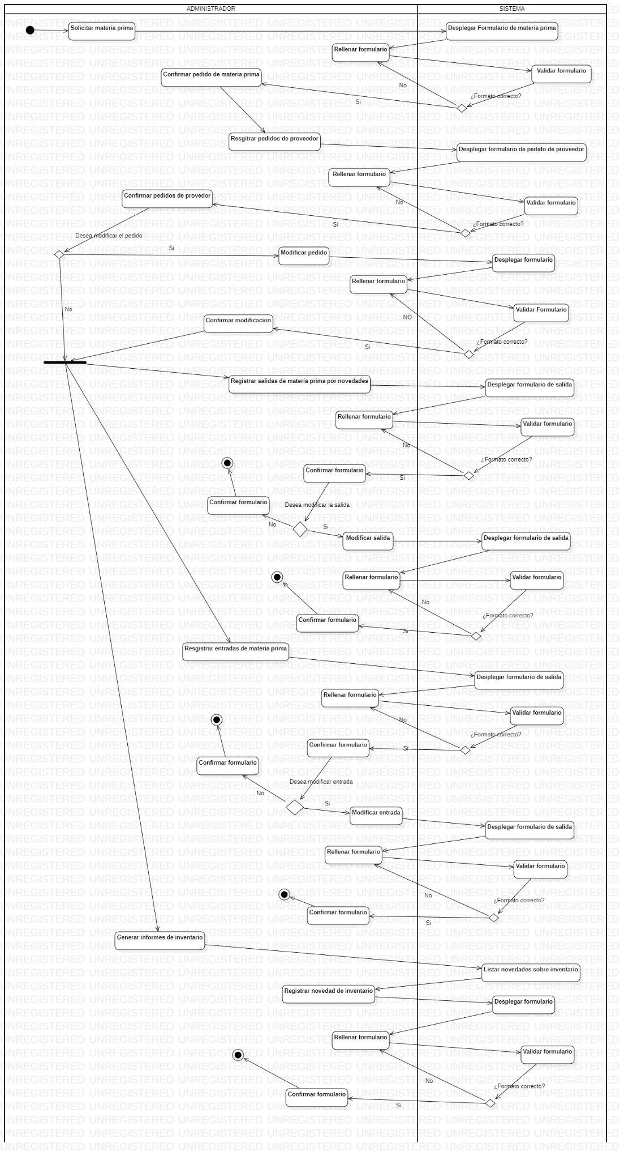

EXPLICACIÓN: El administrador inicia solicitando la materia prima el sistema le responde desplegando el formulario de materia prima, el administrador rellena el formulario el sistema le responde validando el formulario, el administrador confirma el pedido de la materia prima para registrar el pedido del proveedor el sistema le responde desplegando el formulario de pedido de proveedor, el administrador rellena el formulario el sistema le responde validando el formulario, el administrador confirma el pedido de proveedor, si el administrador desea modificar el pedido el sistema le desplegará el formulario de modificar pedido el administrado rellenará el formulario para que el sistema le valide el formulario continuando con la confirmación de la modificación. Si el administrador no quiso modificar el pedido va a poder tomar 3 opciones, 1) El administrador registra las salidas de materia prima el sistema le responde desplegando el formulario de salida de materia prima, el administrador llenará dicho formulario el sistema validará el formulario, el administrador confirma el formulario, si el administrador desea modificar la salida el sistema desplegará nuevamente el formulario de salida, el administrador rellena el formulario para que el sistema le valide el formulario, el administrador confirma el formulario y finaliza, si el administrador no desea modificar la salida finaliza el proceso. 2) El administrador registra las entradas de materia prima el sistema le responde desplegando el formulario de entrada de materia prima, el administrador llenará dicho formulario el sistema validará el formulario, el administrador confirma el formulario, si el administrador desea modificar la entrada el sistema desplegará nuevamente el formulario de entrada, el administrador rellena el formulario para que el sistema le valide el formulario, el administrador confirma el formulario y finaliza, si el administrador no desea modificar la entrada finaliza el proceso. 3) El administrador genera informes de inventario el sistema listará novedades sobre el inventario, el administrador registra novedades de inventario el sistema responderá desplegando formulario, el administrador llenará el formulario mientras el sistema le valida el formulario, el administrador confirma el formulario y finaliza.

* 1. **Diagrama de actividades del módulo ventas**

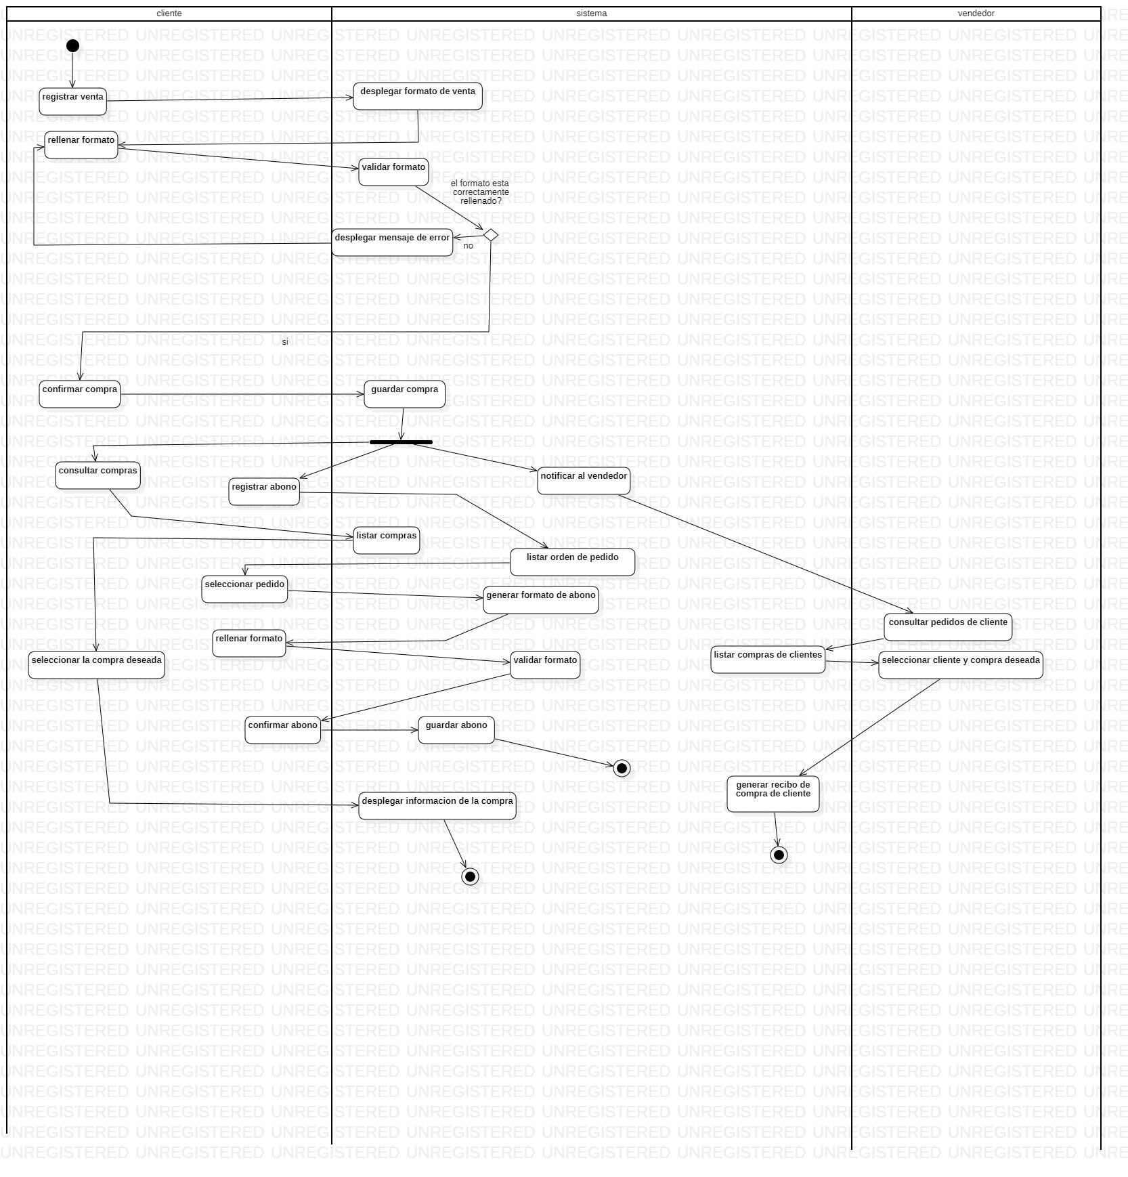

**explicación:**el proceso inicia con el registro de la venta por parte del cliente, el sistema desplegará el formulario correspondiente para que el usuario rellene los espacios disponibles, después de que el sistema valide el formulario se habilita la opción de confirmación de venta,el usuario tiene la opción de consultar sus compras y generar los respectivos recibos para estas, por otra parte si el usuario cliente desea realizar un abono el sistema desplegará el respectivo formulario para que el usuario rellene, una vez finalizado, el sistema valida el formulario y guarda el abono realizado.

El sistema permite al vendedor consultar las compras de los clientes y generar los respectivos recibos en caso de que se requiera.

**Diagrama de actividades del módulo producción**

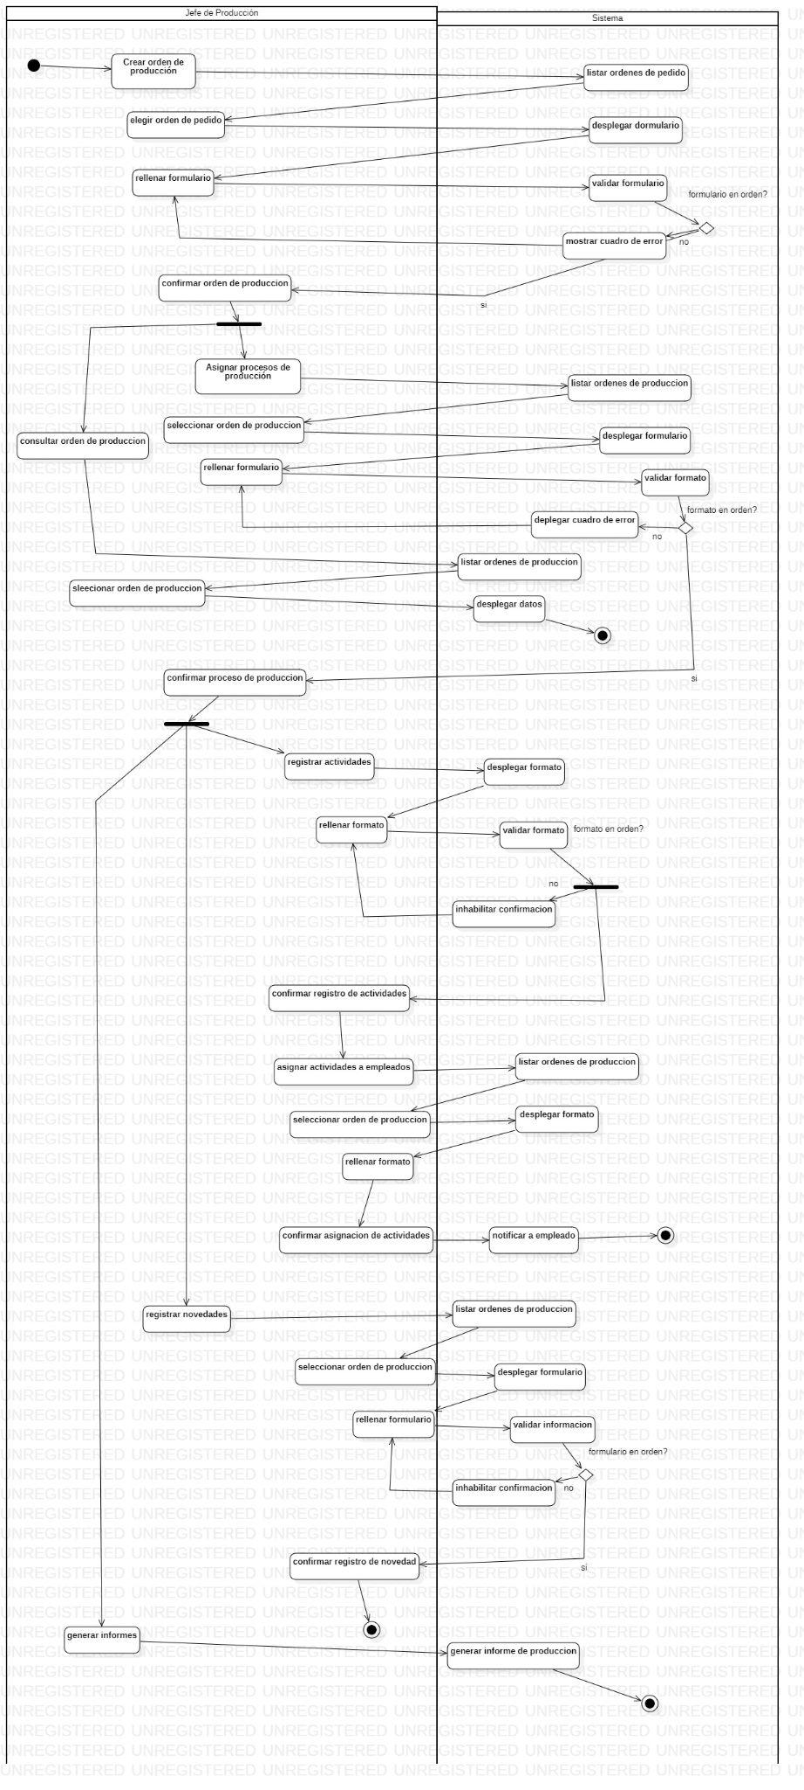

**Explicación:** El jefe de producción consultará las órdenes de pedido para poder crear una orden de producción para ello deberá consultar actividades y dar clic en asignar procesos de producción y asignar empleados a una actividad para llevar a cabo con la producción de la empresa para ellos se desplegará un formulario para poder llevar todo organizado, después de ello se podrán consultar los procesos de producción y generar los informes de la producción.

* 1. **Diagrama de actividades del módulo solicitudes**

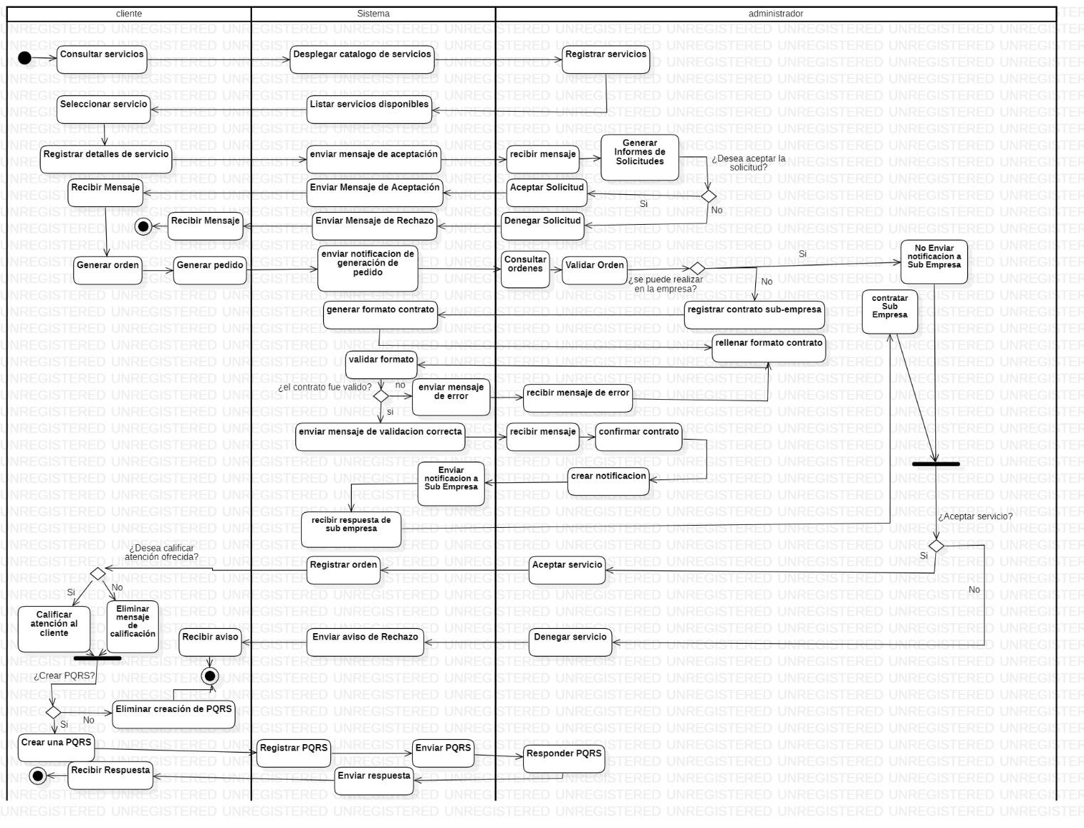

**EXPLICACIÓN: El cliente inicia consultando los servicios los cuales el sistema los despliega en un catálogo de servicios que el administrador registra como servicios disponibles luego el sistema los lista y el cliente selecciona el servicio que quiere para poder dar los detalles y enviarlos por medio de una solicitud o mensaje para que el administrador reciba el mensaje y elabore un informe de solicitudes luego acepta o deniega la solicitud al responder lo envía como mensaje de rechazo o aceptación y el cliente recibe el mensaje. Si se denegó la solicitud finaliza el proceso, pero si acepto el cliente generará una orden y después un pedido, el sistema enviará una notificación de generación de pedido al administrador el cual al consultar las órdenes y validara si se puede realizar en la empresa en el caso de no poder se registrara un contrato sub empresa y el sistema generara un formato contrato el cual el administrador completara y el sistema lo validara en caso de no ser correcto se volverá a completar el formato para validarlo de forma correcta y enviar un mensaje de validación correcta que recibirá el administrador, confirmara el contrato y creara una notificación que se enviara a la sub empresa y al recibir la respuesta de la empresa se contratara la sub empresa y el administrador podrá aceptar o rechazar el servicio. Si se rechaza el servicio se envía un aviso al cliente y se finaliza el proceso mientras que si se acepta el sistema registra la orden y le pregunta al cliente si quiere calificar la atención ofrecida el cliente puede decir que sí o no. al terminar el proceso de calificación puede crear una PQRS, si el cliente no quiere se elimina la creación de PQRS y finaliza el proceso, pero si el cliente quiere crear uno el sistema lo registra y lo envía al administrador el cual responderá la PQRS y el sistema le enviará la respuesta al cliente el cual la recibirá y finalizará el proceso de forma definitiva.**

1. **Modelo de conceptos del sistema**
   1. **Diagrama de clases**

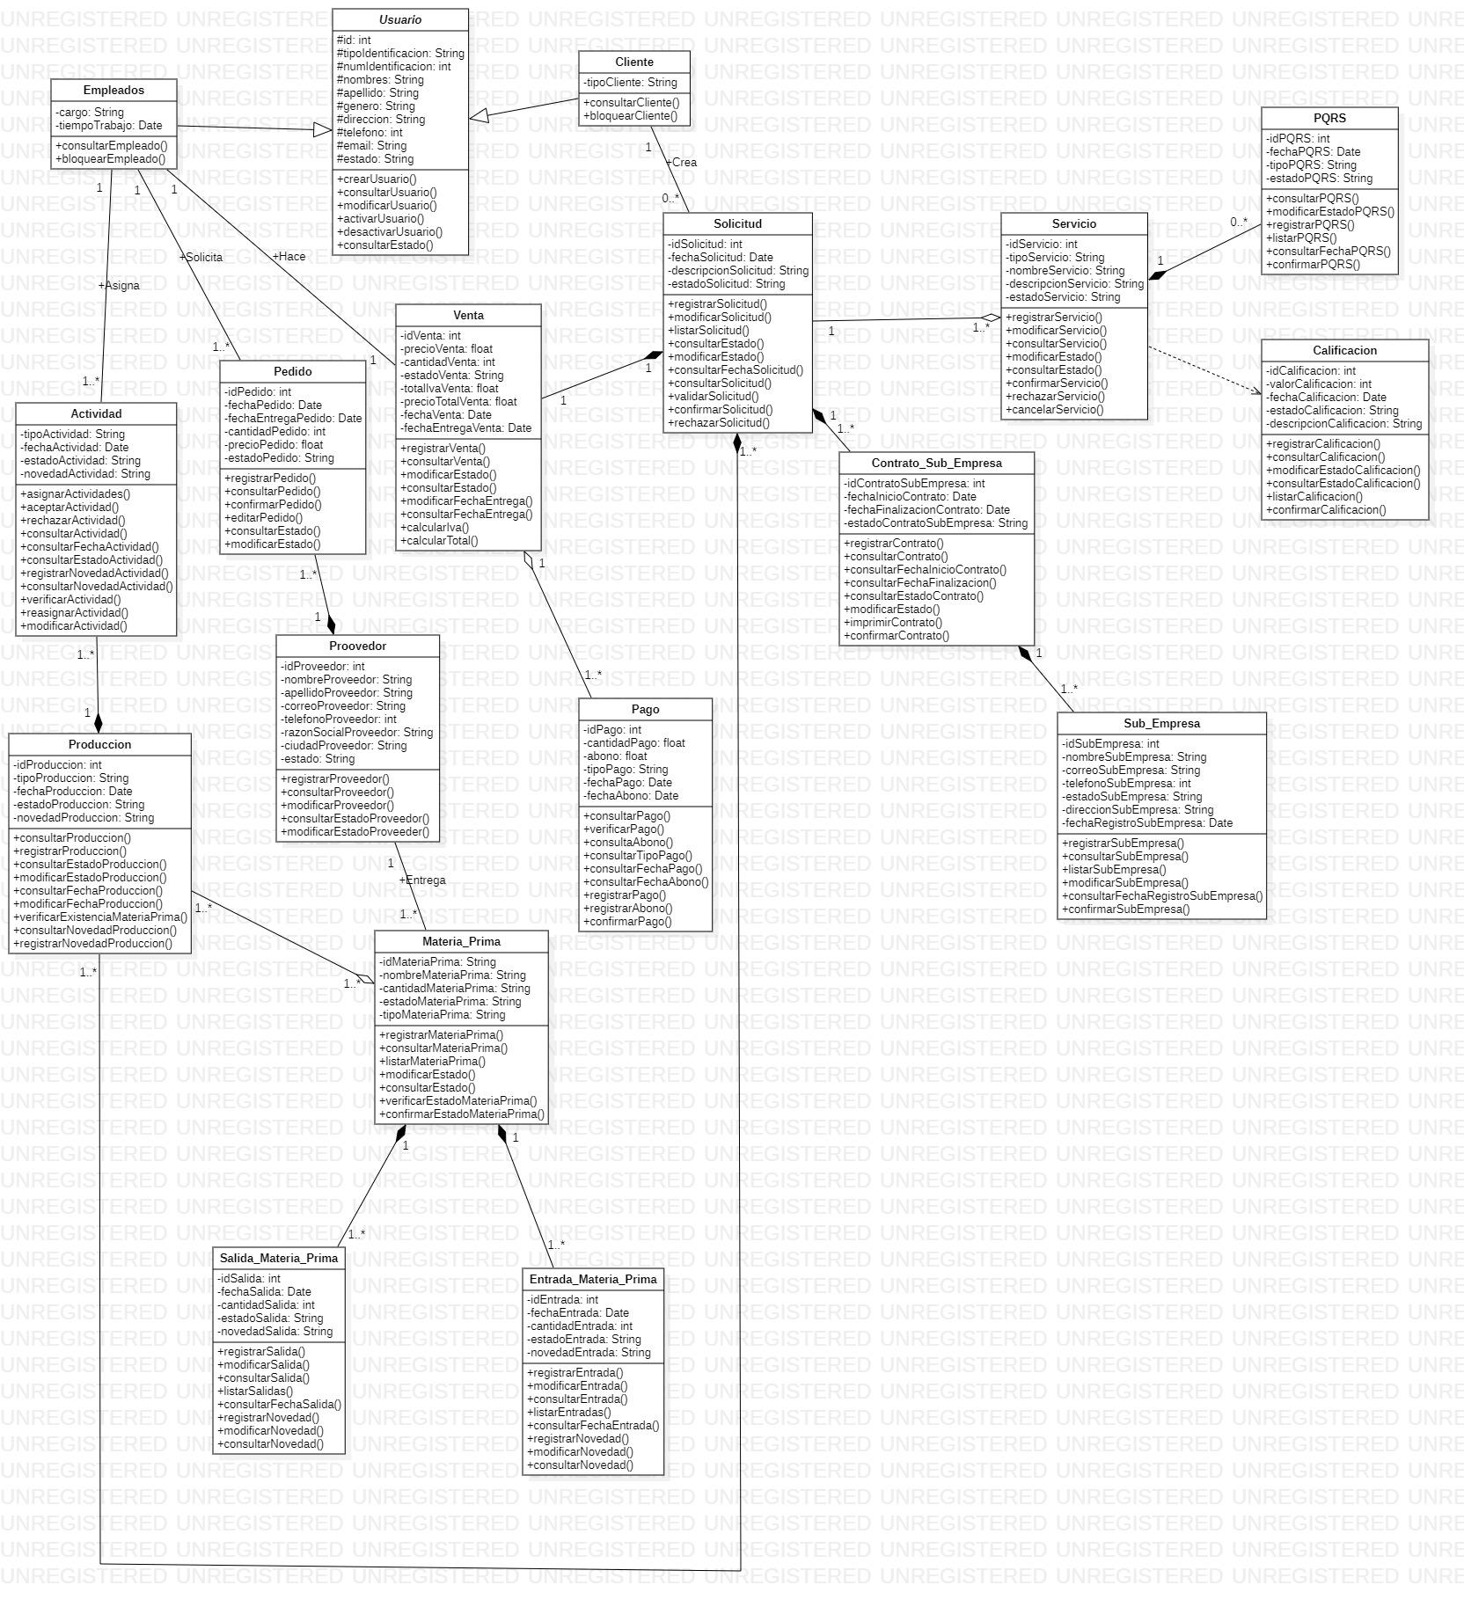

1. **Diagramas de objetos**

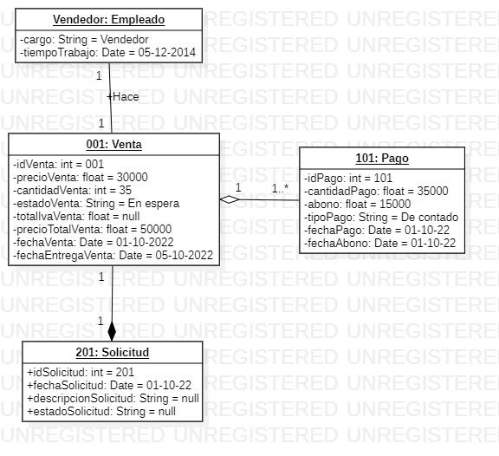

**explicación:una venta es administrada por un empleado con el cargo de vendedor, una venta se hace a partir de una solicitud realizada previamente y los datos se calcular a partir de la misma, una vez realizada la venta esta puede tener varios pago conocidos como abonos o uno solo el cual es un pago de contado, el precio no varía dependiendo del tipo de pago.**

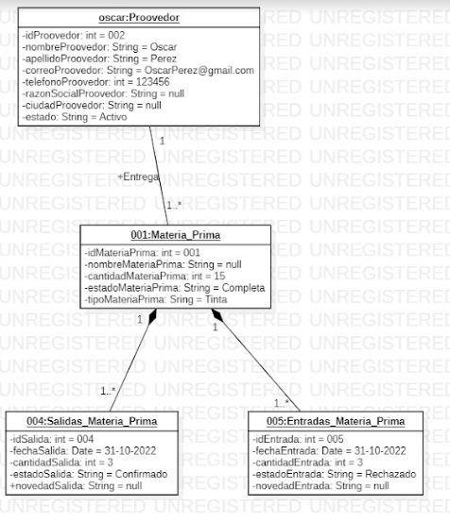

**EXPLICACIÓN:** Un proveedor entrega materia prima para que esta se disponga su uso. Esta misma contará con sus respectivas entradas y salidas del inventario.

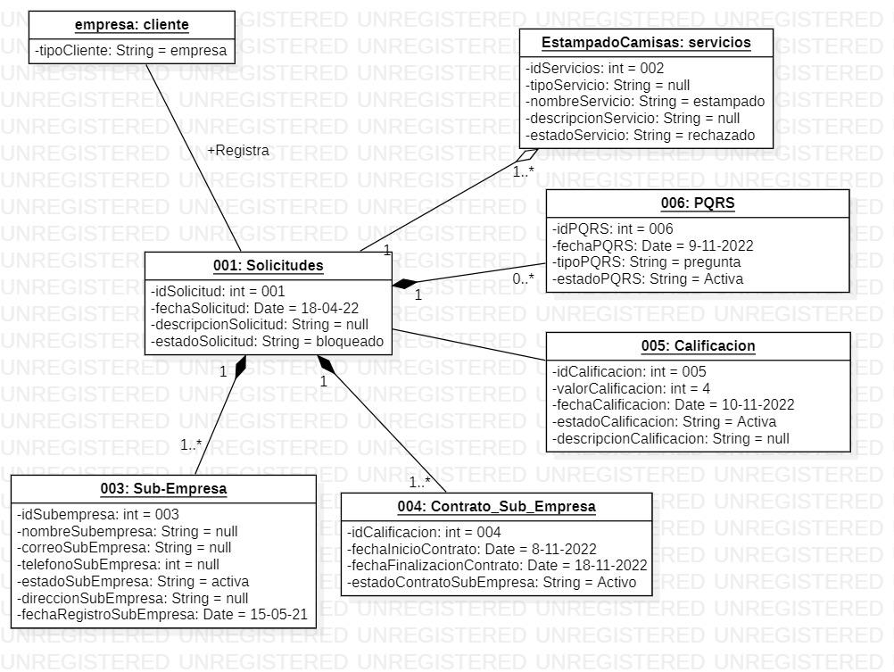

**EXPLICACIÓN: una solicitud la cual dirige gran parte de los procesos presentados el cliente registra las solicitudes la cual tiene como parte de sus servicios el estampado de camisas, PQRS y calificación son unas opciones las cuales se le puede ofrecer al cliente y sub empresa y contrato de sub empresa son para poder crear un servicio lo cual significa que todos dependen de solicitudes**

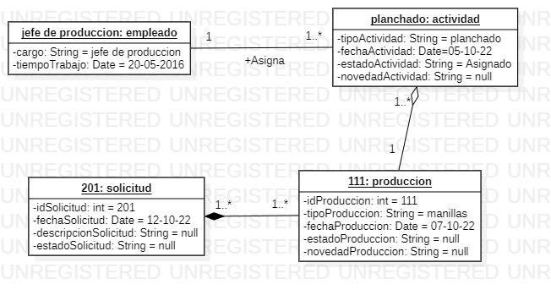

**Explicación:** El empleado con cargo de jefe de producción y con un tiempo de trabajo desde el 20 de mayo del 2016 asigna una actividad de planchado el dia 5 de octubre del 2022 con un estado de actividad asignado y con una novedad null, la cual dará inicio a una producción con un id de 111 con una producción de manillas la cual dará inicio el 7 de octubre del 2022 con un estado de producción null y con una novedad null, dependiendo de una solicitud con id de 201 llevada a cabo el día 12 de octubre del 2022 con una descripción null y con un estado null.

1. **Diagramas de estados**

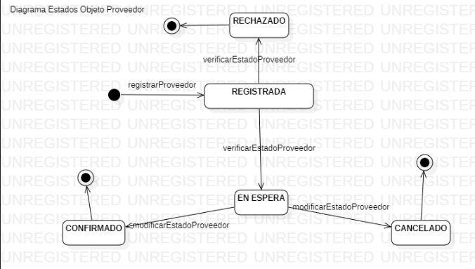

**EXPLICACIÓN:** Se registra el proveedor si este no posee toda la información requerida será rechazado, si posee toda la información será puesto en espera para luego modificar su estado a 2 posibles finales confirmado o cancelado.

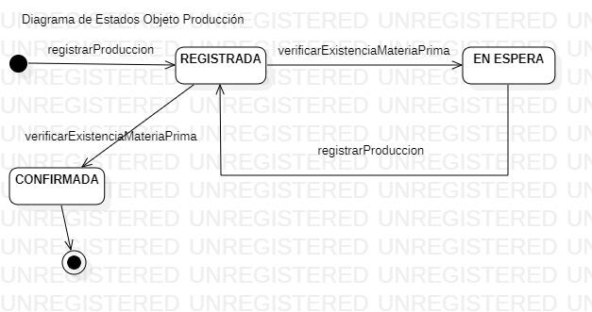

**Explicación:** Se registra la producción con el fin de llevar a cabo la producción estipulada iniciando con un registro la cual si no tiene existencia nuevamente se registrará hasta que se pueda llevar a cabo el proceso de producción una vez ya esté en el inventario se confirma la existencia de la materia prima y se dará inicio con la producción.

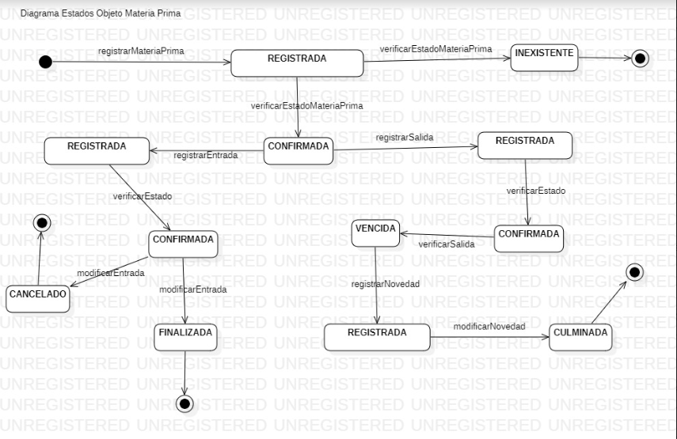

EXPLICACIÓN: Se registra la materia prima una vez registrada se verifica el estado de la materia prima si esta es inexistente finaliza, si al verificarse el estado se confirma que si hay existencias se podrán tomar dos caminos, registrar entradas o salidas, si se desea registrar una entrada iniciara registrando la entrada para despues de confirmada si se desea cancelar la entrada se cancelara y finaliza, si quiere culminar la entrada finalizara la modificación y finalizará. Si se desea registrar una salida iniciara registrando la salida luego se consulta su estado continúa registrando la novedad para culminar la modificación luego finaliza.

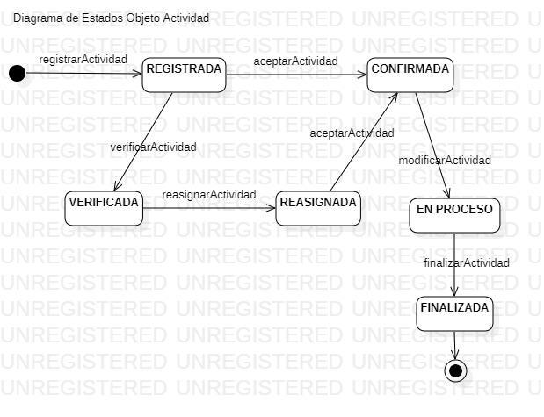

**Explicación:** La actividad deberá ser registrada para ser confirmada una vez que el empleado confirme la actividad se dará inicio en el proceso para finalizar la actividad, si el empleado tiene no tiene el rol para cumplir la actividad se reasignará para que nuevamente se confirme la actividad.**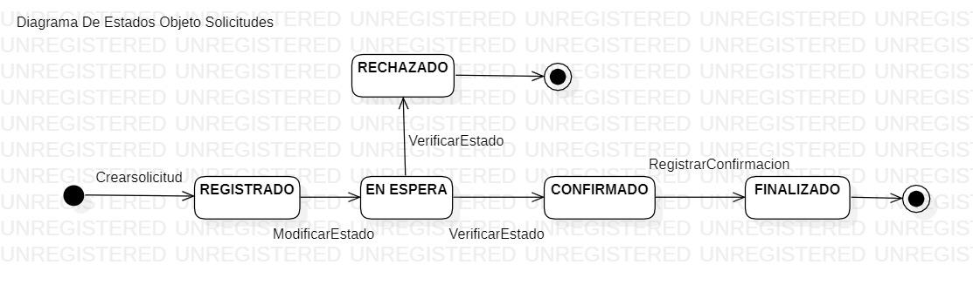 EXPLICACIÓN: se crea una solicitud la cual se registra y se puede modificar su estado a en espera para luego poder ser verificado su estado para saber si esta confirmado o rechazado si se rechaza este termina su proceso pero al confirmarse se registra y finaliza.**

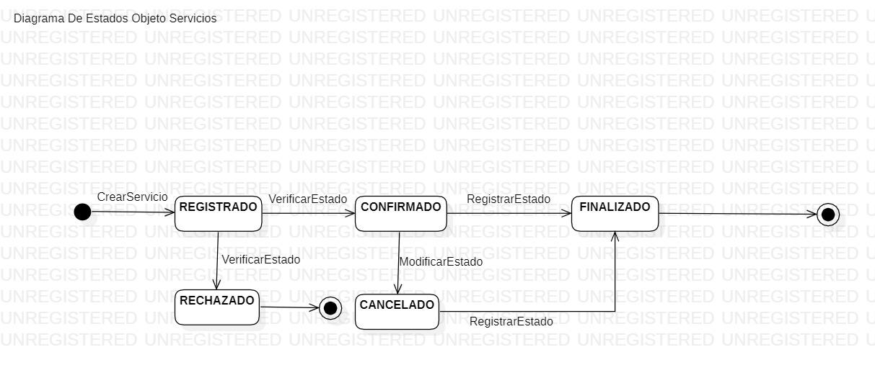

**EXPLICACIÓN: se crea un servicio el cual es registrado en el sistema al verificar el estado puede haber dos opciones rechazado el cual finaliza su proceso y confirmado en donde podría ser registrado o podría cambiar su estado en cancelado que luego pasaría a registrarse y finalizar el proceso**

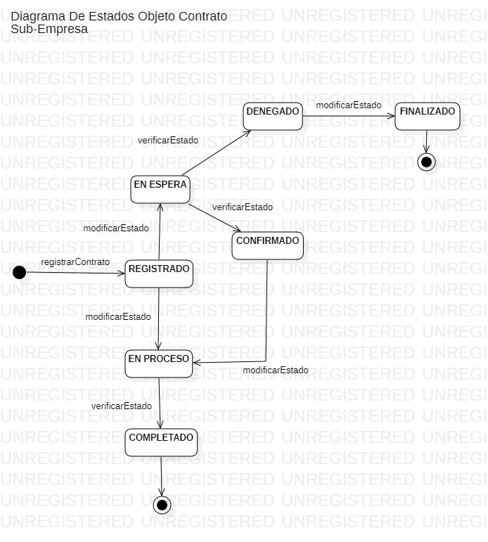

**explicación: en caso de que se requiera el contrato con una sub empresa se puede registrar y su estado pasa a ser registrado a partir de aquí en caso de que se requiera una confirmación por parte de la sub empresa el estado se mantiene en espera hasta que la sub-empresa realice la confirmación en caso de que la empresa no realice el servicio deseado el contrato queda como denegado y finaliza, por otro lado si la empresa confirma la realización del servicio el estado pasa o confirmado y en proceso una vez que la empresa haya realizado la entrega del servicio el contrato pasa a estar completado.**

1. **Diagramas de secuencias**

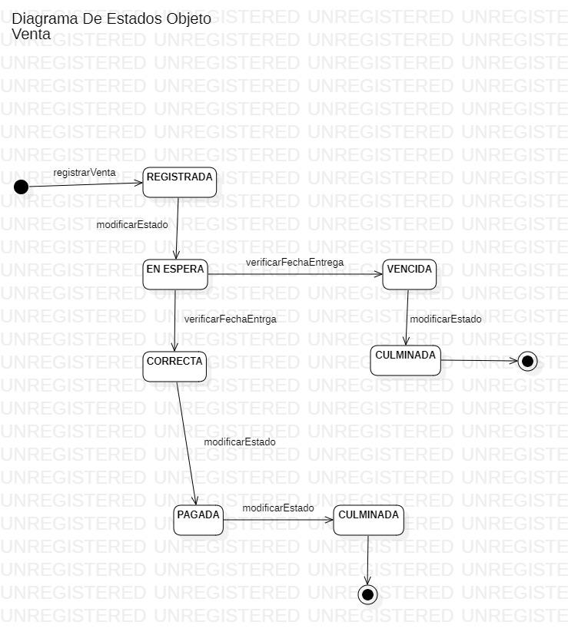

1. **explicación: el usuario cliente puede registrar una venta y esta pasa a estar registrada y en espera esta se mantiene asi hasta que el cliente realice el pago o hasta que la fecha de entrega se venza, en caso de que el cliente realice el pago se habilita la entrega del servicio y la venta pasa a ser correcta y pagada, una vez el cliente reclame el servicio la venta pasa a estar culminada.Por otro lado si la fecha de entrega vence y el cliente no realizó el pago la entrega del servicio no es posible y la venta pasa a ser vencida y culminada.**

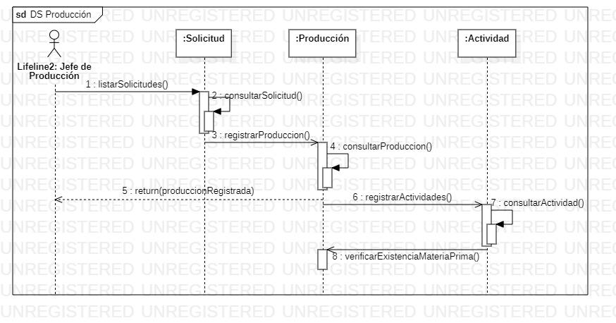

**Explicación:** El jefe de producción listará las solicitudes para poder consultar la producción y así mismo poder registrar la producción que se esté llevando a cabo, una vez ya esté registrada deberá consultar las actividades para poder registrar las actividades una vez que se verifique la existencia de la materia prima.

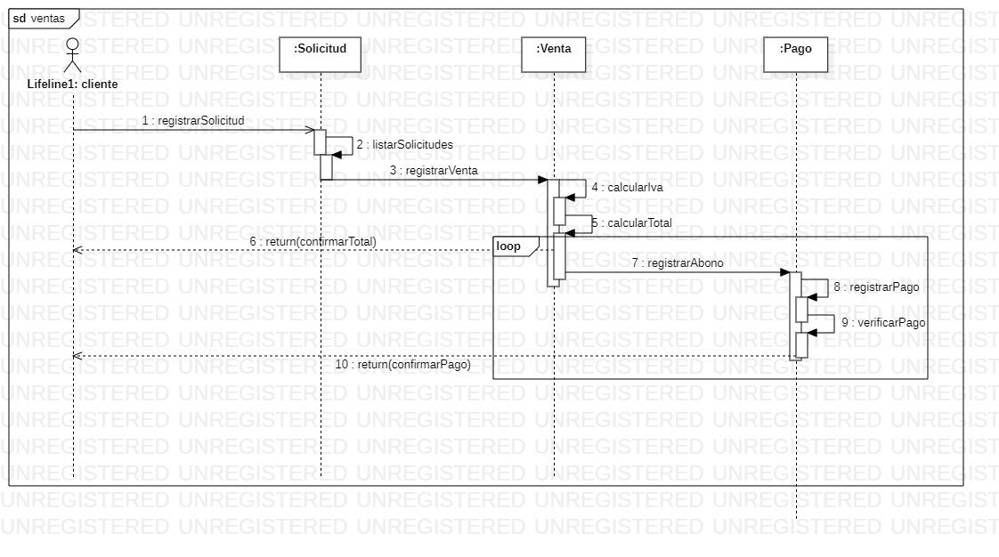**explicación:a partir de el registro de una solicitud por parte del cliente este mismo puede registrar la venta para el servicio deseado, el sistema se encarga de calcular el iva y el precio total dependiendo de la solicitud del cliente, después el cliente confirma el total y después puede realizar abonos las veces que desee, con cada abono el sistema registra el pago y verifica el pago para que finalmente el cliente confirme el pago.**

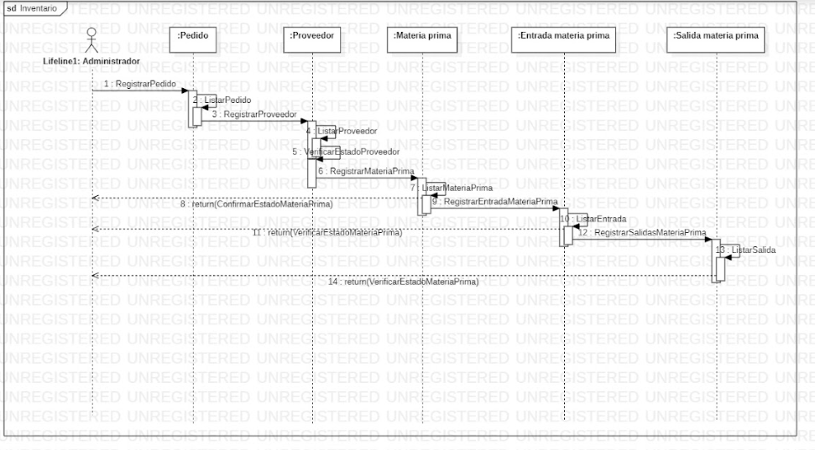

**EXPLICACIÓN:** El administrador registra un pedido después se listan los pedidos, se registra un proveedor, se listan los proveedores, se verifica el estado del proveedor, se registra la materia prima despues se lista la materia prima, el administrador confirma el estado de la materia prima, se registra la entrada de materia prima, se listan las entradas de materia prima, el administrador verifica el estado de la materia prima, se registra la salida de materia prima despues se listan la salidas, el administrador verifica el estado de la materia prima nuevamente.

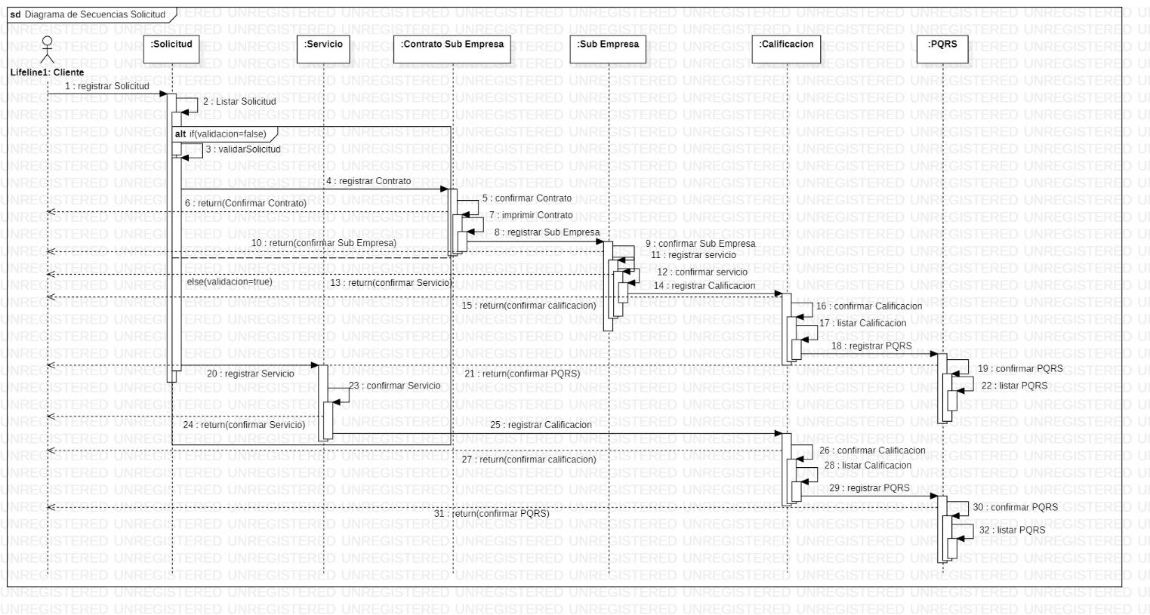

**EXPLICACIÓN: el cliente registra una solicitud la cual queda en el sistema y el sistema lista la solicitud para que sea validada en la empresa de esta forma se puede repartir en dos opciones en la opción de no poderse validar pasa a registrar un contrato y a confirmar el contrato sub empresa, el contrato se imprime para luego registrarse a la sub empresa se confirma la sub empresa y se registra el servicio del cliente para ser confirmado en la sub empresa, en el caso de la opción de si poder validar en la empresa se omite el proceso del contrato y sub empresa luego al continuar el proceso el cliente puede pasar a calificación la registra y al ser confirmada la calificación se listan las calificaciones del cliente en el sistema. el cliente luego pasa a PQRS para registrarla para que al ser confirmada se listen las distintas PQRS en el sistema.**